STUDIU DE FEZABILITATE
  - 10.12.2019

Elaborator:
Daniel Dorin Tăbăcaru

Informații generale
Studiu de fezabilitate pentru investitia:

„INNOVATIVE FARM SUSTAINABLE HARVESTERS”
Drăgănești - Județ Prahova.

1. DATE GENERALE

1.1. Denumirea investitiei
„Innovative Farm Sustainable Harvesters” Localitatea Drăgănești, Județ Prahova.

1.2. Elaboratorul studiului de fezabilitate

Prezentul studiu de fezabilitate a fost elaborat de către:

- S.C. INNOVATIVE FARM SRL,
Bdul. Pipera, nr. 198/4, complex IbizaSol, bloc Toledo, ap. 1, Voluntari, 077190, Ilfov, România Tel + 4 0724 593 613; Email: daniel.tabacaru@caviarfactory.ro, http//www.caviarfactory.ro
și
- ASOCIAȚIA ROMÂNĂ PENTRU INOVAȚIE ÎN ACVACULTURĂ ȘI PESCUIT (ARIAP)
Bdul. Pipera, nr. 198/4, complex IbizaSol, bloc Toledo, ap. 1, Voluntari, 077190, Ilfov, România
Tel + 4 0724 593 613; Email: daniel.tabacaru@ariap.ro, http://www.ariap.ro

Echipa de elaborare a acestui studiu a fost formata din:

Membrii | semnaturi
Ing Daniel Tăbăcaru

1.3. Ordonatorul principal de credite;

AGRO IMM INVEST

POPAM

Legea 28/2019: Programul de susținere a producătorilor din sectorul pescuitului și acvaculturii.

1.4. Autoritatea contractantă.

S.C. INNOVATIVE FARM SRL

1.5. Amplasamentul

Statut teren/locație proiect:

Proprietate privată.

Comuna Dragănești, tarla 18, parcela A 831, județul Prahova, în suprafață de 4.797 mp, având nr. cad. 488, înscris în Cartea Funciară nr. 20105 (Cf. vechi 328). Comuna Drăgănești este compusă din 7 sate: Bărăitaru, Belciug, Cornu de Jos, Drăgănești, Hătcărău, Meri and Tufani.

Conform contract de concesiune nr. xxx/xx/xx/xxxx (Anexa 1), se pune la dispozitia Innovative Farm terenul de mai sus pe o perioadă de 15 ani.

Obiectul concesiunii:

Dezvoltare fermă agricolă în sistem “Perpetuum Farm” cu amprentă energetică de tip regenerabil, geotermică și fotovoltaică, fară poluare asupra mediului, cu emisii de carbon și azot zero, cu hrănire organică naturală a peștilor și a broaștelor de cultură (Acipenser Ruthenus, Rana Ridibunda, Litopenaeus vannamei…) cu larve de “Tenebrio molitor” crescute în în locație cu cereale organice obținute în fermă, cu producție vegetală de salate și alte plante comestibile pentru comercializare în suprafață de 0,50 ha. cu titlu de folosință gratuită pentru 15 ani, începând cu data oprobării cererii de finanțare sau a contractului de asociere din care face parte acest studiu de fezabilitate.

Țara: România
Regiunea de Dezvoltare: Sud – Est
Județul: Prahova
Localitatea: Drăgănești

1.5.1. Caracteristici climatice, geografice și geologice

Localitatea Drăgănești, Județul Prahova este situată în partea de S.E. a țării, între localitățile București, Urziceni și Ploiești, având coordonatele GPS 44°49'45.68"N și 26°16'37.90"E, elevația față de nivelul mării este de 77 m.

Terenul pe care se va amplasa investiția se găseste în zona limitrofă intravilană, la circa 2 km de centrul comunei Drăgănești. Terenul este plan, cu cote maxime de 77 m față de nivelul mării (lângă șoseaua ce-l margineste spre N.E.), cotă ce coboara spre N.V. la 76 m, cu o pantă ce nu depășește 0,5% pe direcția Nord – Sud a terenului.

Materiale de tip cernoziomurile argiloaluvionare aflorează pe o mică suprafață din acest teren, în zona proximității cu canalul de scurgere ce are o cotă de elevație în albia minoră de 74 m față de nivelul mării, canal aflat pe toată latura de vest a terenului și care se varsă la o distanță de doar 325 m în balta Dragănești, ce comunică la rândul ei cu râul Prahova la o distanță de 700 m.
Conform hărții de macrozonare seismică, amplasamentul este situat în zona seismică B, ks=0,35 g.

Clima este una de tip temperat-continental, cu o temperatură medie anuală de 10,0°C, cea mai friguroasă lună fiind ianuarie (-2°C), iar cea mai caldă iulie (22°C).

Radiația solară globală este de 125 Kcal/mp/an, iar durata medie de strălucire a soarelui este de 2.150 de ore/an.

Precipitațiile medii anuale sunt de circa 600 mm/an, nebulozitatea de circa 100 zile/an, iar viteza medie a vântului este de 2,3 m/s, dominante fiind vânturile dinspre nord-est și est.

În fiecare an, există un număr mediu de 15 zile de ninsoare/an, stratul de zăpadă având o durată de 50 zile, iar grosimea sa medie fiind de 15 cm.

Vegetația naturală specifică zonei este cea de silvostepă, deși aceasta a fost înlocuită aproape în totalitate de culturi agricole și de construcții. Pădurile de fag și gorun ocupă teritorii discontinue, alternând cu culturi agricole, vii și livezi. În zonă întâlnim exemplare rare de stejar, precum cel brumăriu și pedunculat, precum și alte plante ierboase xerofite: Artemisia austriaca, Poa bulbosa, Agropyron cristatum, Cynodon dactylon, Verbascum.

Solurile din zonă sunt, cu precădere, cernoziomurile cambice, cernoziomurile argiloaluvionare, solurile brun-roșcate podzolit și solurile argiloaluvionare.

Toate acestea sunt favorabile culturilor de cereale și de porumb. În luncile care străbat câmpia apar suprafețe extinse ocupate cu aluviuni, soluri aluvionare, lacoviști, cernoziomuri freatic-umede, favorabile pentru cereale și legume.

Calitatea pedologică a terenului a fost evaluată după cum se vede mai jos:

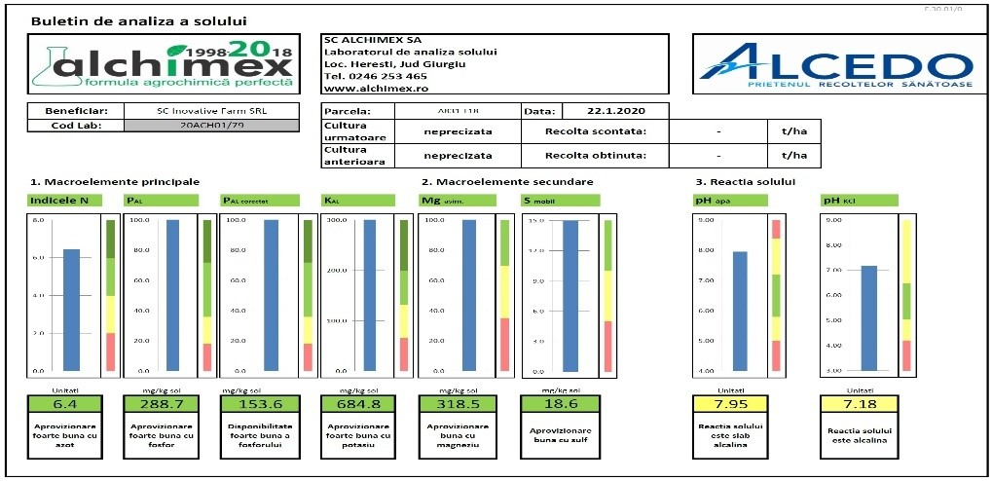
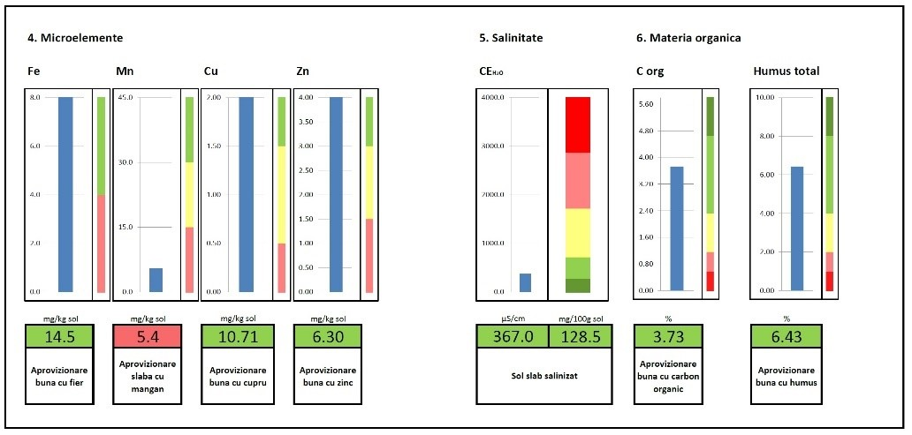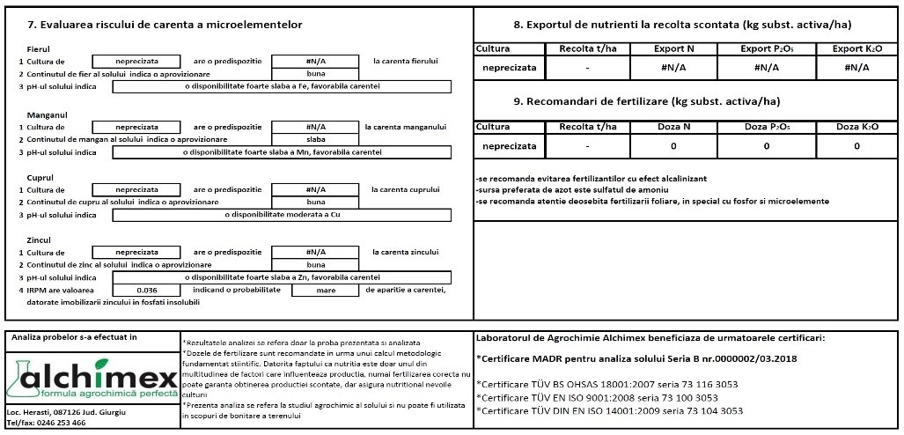

1.5.2. Situația existentă a utilităților

1.5.2.1. Drumuri

Accesul la amplasament este asigurat din Ploiești – Dumbrava – Cornu - Drăgănești pe drumul județean 101 F, pe drumul județean 100 B către Gherghița – autostrada DN 3 – București și către Bărăitaru – Ciorani – Jilavele – Bărbulești - Urziceni.

Drumul este asfaltat, și nu necesită pentru moment reparații iar porțiunea de aproximativ 40 km de autostradă permite deplasarea cu viteză mare și fără blocaje de circulație către centrul orașului București sau Ploiești.

În plan local locația unde se află terenul dispune de două fronturi stradale asfaltate unul la Nord în lungime de 68,5 m la marginea drumul județean 101 F și unul la Est de 78 m pe strada de margine.

1.5.2.2. Energia electrică

Pe marginea amplasamentul la strada de margine pe partea cu terenul și in limita acestuia se află rețeaua publică de alimentare cu energie electrică de joasă tensiune ce permite un branșament trifazat 380 V. Au fost demarate preparativele de obținere a certificatului de urbanism pentru bransarea la reteaua electrica locala.

1.5.2.3. Alimentarea cu apă

Amplasamentul nu dispune în acest moment de o sursă proprie de alimentare cu apă. La frontul de pe strada de margine, în partea dinspre comună există reteaua de alimentare cu apă potabila a comunei Dragănești.

Distanta acestei retele față de teren este de 8 m.

Au fost demarate preparativele de obținere a certificatului de urbanism pentru racordarea la reteaua de alimentare publică cu apă.

În zona, la o distantă de 1,5 km se află un puț ce efluează la suprafață cu un debit de 20 l/s având o apă de o calitate excepțională. (a se vedea anexa 2). Se intenționează realizarea unui puț pe teren la aproximativ aceași adâncime pentru a obține apă din același strat acvifer în condiții similare cu puțul menționat mai sus.

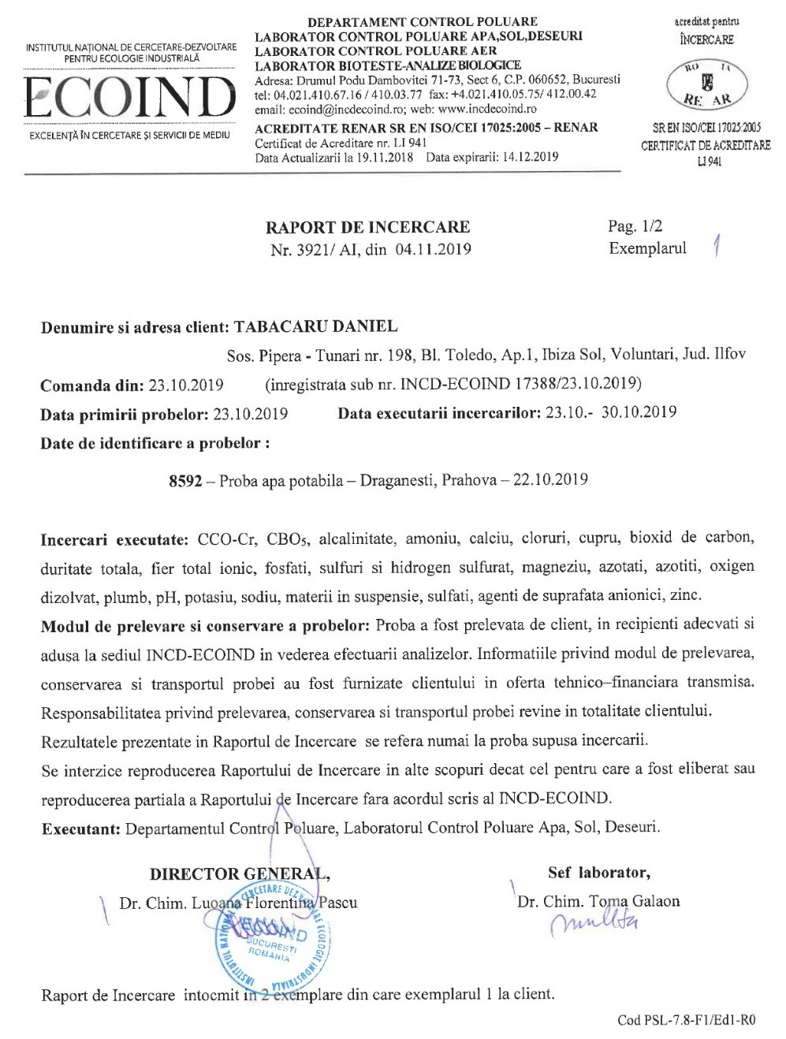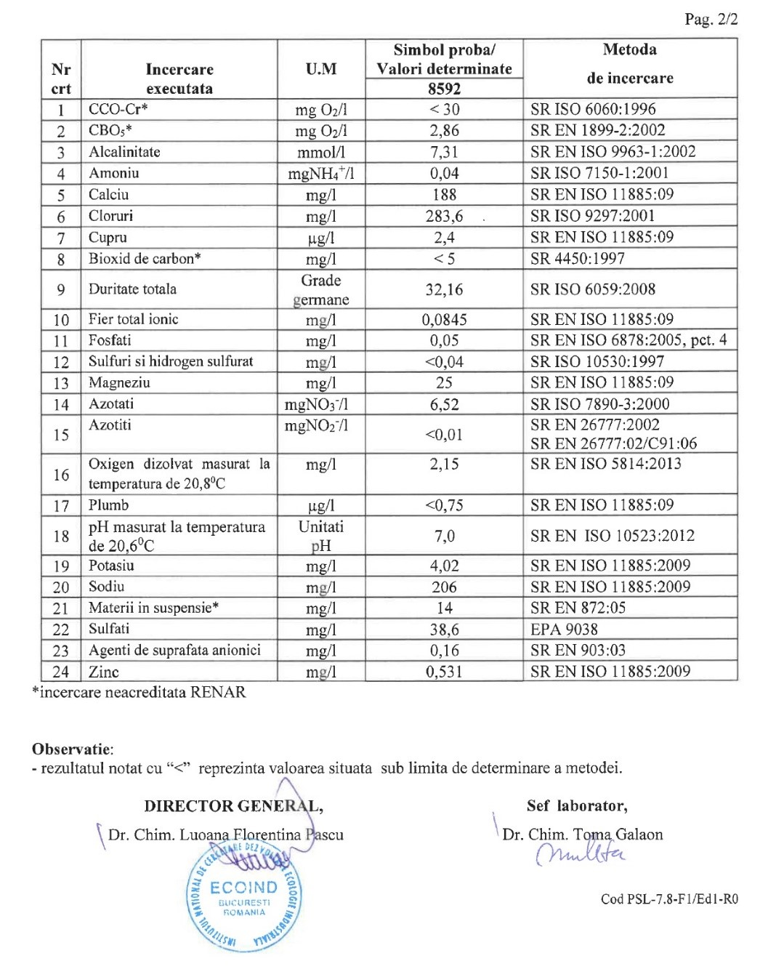

1.5.2.4. Canalizarea

Amplasamentul nu dispune de o rețea de canalizare sau amenajări pentru evacuarea apelor menajere sau uzate.

La nivelul comunei Drăgănești este elaborat un studiu de fezabilitate pentru constituirea unei rețele de canalizare menjeră și a unei stații de tratare a apelor uzate.

Pe teren se prevede realizarea unor fose septice pentru filtrarea și neutralizarea bacteriologică a apelor menajere și uzate, iar în momentul finalizării rețelei de canalizare publică branșarea la aceasta.

1.5.2.5. Gaze naturale, energie termică

La frontul dinspre drumul judetean 101 F se află instalată conducta de gaze ce va alimenta comuna Drăgănești. În momentul de față nu se află în funcțiune.

Se intenționează bransarea la această sursă de energie pentru asigurarea unei soluții de backup față de energia geotermală sau fotovoltaică.

1.6. Tema, cu fundamentarea necesitatii și oportunității investiției

1.6.1. Considerații generale.

Activitatile de cercetare-dezvoltare privind tehnologiile de creștere a organismelor acvatice în scopul obținerii de surse de hrană cât mai naturale în interdependență cu factorii de mediu înconjurător, derulate în scopul unor valorificări practice, sunt stimulate progresiv de necesitatea și posibilitatea de a obține noi surse de energie și hrană, de menținerea stării de sănătate a populației și de protecție a mediului ambiant.

Cercetările cu privire la acest orizont de așteptare (hrană versus protecția mediului), ce au fost aproape inexistente înainte de 1989, au în prezent o amploare redusă și nesatisfăcătoare, datorită lipsei de informații asupra acestui domeniu.

Înființarea Centrului „INNOVATIVE FARM SUSTAINABLE HARVESTERS” Drăgănești - Județ Prahova, urmărește punerea în aplicare a unui întreg set de rezultate extrem de pozitive obținute în cercetarea științifică multi și trans disciplinară, pentru un mediu durabil generator perpetuu de produse alimentare, prin construirea unui centru ce va conține:

- Unitate de reproducere specii piscicole, crap, lin, avat, salau, stiuca, sturion (5 specii) si alte organisme acvatice cum sunt racul sau crevetii.

- Unitate de precreștere specii piscicole și de acvacultură.

- Unitate de filtrare bilogic-vegetală pentru filtrarea și neutralizarea nutrienților organici din lanțul azotului cu linie de business acvaponica axată pe productia de salate. (zero discharge azot).

- Unitate de crestere vegetala pentru obtinerea de hrana pentru larve de Tenebrio Molitor (cerealiera porumb, grâu, secara, triticale)

- Unitate de creștere vegetală pentru obtinerea de Sofran.

- Unitate de conversie a proteinei vegetale in proteina animala prin cresterea intensiva a larvelor de Tenebrio Molitor.

- Unitate de hrănire automată a peștilor cu larve de Tenebrio molitor.

- Unitate de preluare și condiționare a apei pentru unitatile de acvacultură și acvaponie.

- Unitate de asigurare a energiei regenerabile neconvenționale, solară, fotovoltaică, geotermală, eoliană.

- Unitate de procesare, depozitare, reparare, întreținere

- Unitate administrativă vânzări si spatiu pentru locuit

- Unitate de laborator pentru analize de calitatea apei, producție de vegetală și de produse de acvacultură

Toate activitățile ce se vor desfasura în unitățile mai sus menționate sunt subordonate conceptului de protejare a patrimoniului național al faunei piscicole, a speciilor aflate in stare de vulnerabilitate si a speciilor pe cale de disparitie. În aceasta abordare pornim de la evaluarea știintifică a stării actuale a factorilor de mediu, cunoașterea complexă, interdisciplinară a organismelor acvatice în condiții specifice mediului și fundamentarea unei strategii de reproducere si repopulare a corpurilor de apă pe termen lung folosind resurse regenerabile.

Exploatarea și valorificarea durabilă a resurselor naturale (biotehnologii, tehnologii neconvenționale pentru protecția mediului) se va face prin implementarea politicilor de dezvoltare a activităților economice din centru cu respectarea primordială a legislației de protecție a mediului.

Conlucrarea permanentă cu autoritățle administratiei locale și centrale pentru găsirea celor mai potrivite modalități de administrare durabilă a resurselor naturale în scopul creșterii calității vieții și evitării degradării mediului.

Dezvoltarea colaborării multi și tras disciplinare cu institute de cercetare și unități de învățământ din țară și străinătate, cooperarea cu țările membre BSEC (Black Sea Economic Cooperation), FAO etc în cadrul unor programe internaționale.

1.6.2. Activități premergătoare Studiului de Fezabilitate.

Ideea studierii, cercetării și dezvoltării unor noi tehnologii de acvacultură și înfințarea unui ferme ecologice multidisciplinare care să protejeze mediul înconjurător a fost o preocupare permanentă pentru colectivul de specialiști al ARIAP în ultimii ani de zile având ca obiect studiul sistemelor recirculante, creșterea unor specii de pești vulnerabili sau pe cale de dispariție, studiul sistemelor de filtrare mecanică, filtrare moleculară cu zeoliți, filtrare biologică, creșterea și administrarea ca substitut de hrană uscată a larvelor de Tenebrio molitor, utilizarea energiilor alternative în activitățile unei ferme, utilizarea energiei geotermale, tehnici de diferențiere sexuală, tehnici de obținere a materialului reproductiv în acvacultură, tehnici de fecundare artificială și eclozare, tehnici de hrănire și creștere a puietului de pește.

O atenție deosebită a fost dovedită pentru realizarea de echipamente specifice fermelor de acvacultură în sistem recirculant.

Dintre domeniile de cercetare ce au motivat echipa de specialiști ai ARIAP menționăm următoarele:

  - Stabilitatea termică a unui sistem de acvacultură
  - Soluții de iluminare în fermele de acvacultură
  - Filtrarea biologică - o componentă esențială a sistemelor RAS
  - Tehnici de hrănire a sturionilor
  - Dinamica hidraulică adaptivă și timpul de retenţie a apei în biofiltru
  - Metodă şi echipament de adaptare a cantităţii de radiaţii UV, în doză optimă, în funcţie de agenţii patogeni din apa de cultură.
  - Consumul de oxigen în sistemele RAS
  - Metodă şi algoritm de corelare a interdependenţelor din mediul de cultură (blocarea efectului “domino”).
  - Algoritm de corelare între parametrii chimici şi fizici ai sistemului de acvacultură bazat pe analiza intrărilor şi a ieşirilor din sistem.
  - Algoritm de deducţie cantitativă şi calitativă a parametrilor chimici fără măsurători continuue, bazat pe legităţile “balanţei masice” şi a valorilor de intrare / ieşire.
  - Metoda de echilibrare a dinamicii generale între rata de creştere şi cea de hrănire a peştilor fără depăşirea valorilor de prag ale toxicităţii mediului de cultură.
  - Metodă de stimulare a activităţii peştilor prin curenţi de apă cu anumită velocitate, studiu fitness (dinamica înotului) la populaţiile de sturioni din bazinele de cultură.
  - Optimizare model şi geometrie bazin de cultură.
  - Metoda şi dispozitiv de asigurare a oxigenului necesar biofiltrării în mod independent de oxigenul din bazinul de cultură prin studiu de cerințe oxigen biofiltru.
  - Metodă şi dispozitiv pentru spălarea mediului de cultură biofiltru de materiile organice depuse.
  - Dezvoltare software pentru modelare matematică, monitorizare şi control a parametrilor importanţi ai sistemului, bazat pe algoritmi predictivi şi măsurare dinamică restrânsă.
  - Dezvoltare triplu fuzzylogic pentru securizarea funcţionării sistemelor şi excluderea erorilor din sistem.
  - Dezvoltare aplicaţie remote de monitorizare şi control via internet.
  - Metodă şi dispozitive de control în frecvenţă a motoarelor pompelor ce sunt în sistem, optimizând eficiența energetică și reducând consumul de energie electrică.

Astfel, se evidențiază următoarele cărti, studii și documentații tehnice, lucrări de care s-a ținut cont la elaborarea prezentului Studiu de Fezabilitate:

- Ghidul Crescătorului de Sturioni în Sistem Recirculant - 266 pagini
- Igiena, Chimia și Toxicitatea Apei în Sistemele de Acvacultură - 180 pagini
- Pledoarie pentru Cercetarea Aplicativă în Acvacultură - 160 pagini
- Sere și Solarii… altfel - 130 pagini
- Creșterea creveților de apă dulce în Romania - 68 pagini
- Vreau Ferma Mea la Țară - 365 pagini

1.6.3. Tema de proiectare

Proiectul are ca scop crearea infrastructurii necesare desfășurăriii activităților de creștere de masă vegetală cu valoare comercială mare, produse de acvacultură cu valoare comercială mare, fără aport extern centrului de hrană (fiind produsă în fermă în sistem circular multitrofic ) fără aport de energie, folosindu-se soluții de obținere în fermă de energie geotermală și solară.

Prin tema de proiectare se stabilesc cerințele privind construcțiile (funcțiuni și activități, suprafețele
construite, utilitățile necesare), precum și necesarul de echipamente și dotări, ce rezulta din partera financiară a Business Planului.

1.6.4. Domeniile abordărilor științifice ale Studiului de Fezabilitate;

1.6.4.1. Științe biologice, acvacultură, ihtiologie;

1.6.4.2. Ecologie acvatică;

1.6.4.3. Economie; Marleting, Studiu de piață

1.6.4.4 Energetică, Termoenergetică

1.6.5. Obiectivele Studiului de Fezabilitate

Studiul de fezabilitate reprezintă documentața care cuprinde caracteristicile principale și indicatorii tehnico-economici ai investiției, prin care se asigură utilizarea rațională și eficientă a cheltuielior de capital și a cheltuielilor materiale, pentru satisfacerea cerințelor temei de proiectare.

Studiul de fezabilitate pentru „INNOVATIVE FARM SUSTAINABLE HARVESTERS” Drăgănești - Județ Prahova, stabilește:

- Organizarea generală a investiției
- Asigurarea cu utilități
- Caracteristicile tehnice ale constructiilor ușoare de acvacultură și de hidroponie
- Achiziția, Instalarea și Dotarea cu echipament și aparatură a fermei.
- Duratele de realizare a investiției
- Costurile de investiție - business plan CAPEX
- Costurile de operare – business plan OPEX
- Indicatorii economici ROI, BreakEven, Ebidta, etc – business plan INDIC
- Avizele și acordurile necesare.

1.7. DESCRIEREA GENERALă A INVESTIȚIEI

1.7.1. Plan general și condiții de urbanism

Obiectivul „INNOVATIVE FARM SUSTAINABLE HARVESTERS” Drăgănești - Județ Prahova va fi realizat în incinta în suprafață de circa 4,797 mp pusă la dispoziție de Tabacaru Daniel și Adriana persoane fizice, pe o perioadă de 15 ani, cu titlu gratuit pentru primii 3 ani, urmând ca după această perioadă să fie negociată o chirie pentru suprafața folosită în acest proiect.

Accesul la locație se face pe un drum modernizat de circa 6 m lătime, fără trotuare pentru circulația pietonilor.

Terenul se învecineaza la Nord și la Vest cu terenuri agricole, proprietate particulară, iar la Est și Sud cu drumul de acces și câteva locuințe ale unei microcomunități de rromi față de care se derulează un proiect de inserție socială prin cedarea de către proprietarii acestui teren a unei suprafete de 300 mp pentru realizarea unor locuințe decente în locul celor insalubre existente în prezent.

Pe latura de Vest există un canal de curgere din sistemul de irigații abandonat de peste 30 de ani pe care ne propunem să îl drenăm și să reducem vegetația existentă în prezent.

Forma terenului este pătrată, ușor trapezoidală, cu bazele de circa 68 m și 74 m și cu înălțimea de circa 72 m. Cea de-a patra latură reprezentând malul canalului are o formă ușor sinuoasă.

Terenul are o pantă minora către latura cu canal având o diferență de nivel de circa 0,5 m de la nivelul terenului și 2 m față de nivelului apei din canal.

Întrucât apa din canal are variații relative ale nivelului în functie de sezon și de nivelul precipitațiilor, pe o zona de circa 6 m de la albia majoră nu au fost prevăzute construcții.

Având în vedere condițiile specifice ale terenului și a datelor de temă de proiectare, organizarea terenului s-a făcut astfel:

- intrare principală în zona centrală a terenului prevazută cu control acces și pază permanentă.
- zona principală de parcare între poarta de acces și corpul principal de clădire cuprinzând spațiile de întrunire și spațiile administrative.
- rețea de alei carosabile și pietonale, pe două direcții, intersectate de un drum, vor permite accesul în orice zonă a terenului.

În “ochiurile” astfel create au fost amplasate clădirile solicitate prin temă, spațiile cu utilități și terenurile de producție, astfel:

1. Clădirea cuprinzând spațiile de întrunire și spațiile administrative a fost amplasată lateral, pe direcția intrării.

2. Pe teren se fundează pe suprafață de 1.000 mp, un sistem de sere în sistem “multiunit” lipite intre ele pe lungime și fără perete despărțitor unde va fi construită unitatea de aquaponie ce este compusă din următoarele spații distincte:

- zona de creștere pești in sitem recirculant în suprafață de 100 mp cu dimensiuni de L = 10 m x l = 10 m x h = 3 m
- zona de germinare si producere răsad in suprafata de 100 mp cu dimensiuni de L = 10 m x l = 10 m x h = 3 m
- zona de creștre masă vegetală în suprafață de 800 mp cu dimensiuni de L = 40 m x l = 20 m x h = 3 m

3. pe teren se va construi o unitate de extracție apă din pânza freatică și de stocare a acesteia în suprafață de 50 mp, 10 x 5 m

4. Spațiile de depozitare, conservare și procesare vor fi construite în suprafață de 240 mp cu dimensiunile de L = 40m x l = 6 m x h = 5 m.

Construcțiile pentru clădirile care adăpostesc utilitățile au fost amplasate cf. calculelor de eficiență a transportului între utilități.

Pe suprafețele rămase libere se va practica agricultura pentru obținerea cerealelor și vegetalelor (porumb, floarea soarelui și mazăre în suprafață de 1000 mp fiind prevăzută și plantarea de arbuști și arbori de diverse esențe. Cu titlu experimental se va infiinta o cultura de Sofran pe o suprafata de 1500 mp.

1.7.2. Amenajări hidrotehnice

În incinta terenului pe latura de nord se va construi unitatea de extracție din panza freatică a apei și de stocare a acesteia. Se prevede realizare unui put în adâncime de 150 m deoarece la această adâncime în perimetrul comunei Dragășani există un acvifer ce are proprietati de efluare la suprafață în debit mare a unei ape de o calitate deosebită. Acest tip de obținere a apei se face fără costuri de operare ceea ce îmbunătățește profilul energetic operațional al Proiectului.

De asemenea acest put va fi folosit pentru extragerea energiei geotermale ce urmează a fi folosită în sere.

1.7.3. Alimentarea cu energie electrică

Principalele date electroenergetice ale consumatorului „INNOVATIVE FARM SUSTAINABLE HARVESTERS” Drăgănești - Județ Prahova, sunt:

- Puterea instalată; Pi = 30kW
- Puterea absorbită; Pa= 18Kw
- Frecventa: f = 50Hz
- Tensiunea de utilizare; U = 380/220V

Pentru alimentarea cu energie electrică a obiectelor din cadrul incintei, în sistem backup, se propune realizarea unui bransament la rețeaua publică de energie electrică amplasată la limita terenului pe strada dinspre Est.

Pe acoperisului depozitelor și a spațiilor de procesare din fermă se vor instala panouri fotovoltaice a căror dimensionare se face după calculul de mai jos:

Formula de estimare a energiei electrice generate de sistemul fotovoltaic este:

E = A * r * H * PR

E = Energie (kWh)
A = Suprafața totală a panourilor solare (m2)
r = Randamentul sau eficiența panoului solar (%)
H = Radiația solară medie anuală pe panouri înclinate la perpendicularitatea solstițiului de vară aprox 78 grade
PR = Raportul de performanță, coeficientul pentru pierderi (între 0,5 și 0,9, valoarea implicită = 0,75)

r = este randamentul panoului solar dat de raportul: puterea electrică (în kWp) a unui panou solar împărțit la suprafața unui panou.

Randamentul unui modul fotovoltaic de 250 Wp cu o suprafață de 1,6 m2 este 15,6%.

Acest raport nominal este dat pentru condițiile de functionare standard (SFC): radiație = 1400 W / m2, temperatura celulei = 25 grade celsius, viteza vântului = 1 m / s, AM = 1,5.

Unitatea puterii nominale a panoului fotovoltaic în aceste condiții se numește „vârf Watt” (Wp sau kWp = 1000 Wp sau MWp = 1000000 Wp).

H = este radiația solară medie anuală pe panourile înclinate.

PR = (Performance Ratio) este o valoare foarte importantă pentru a evalua calitatea unei instalații fotovoltaice, deoarece oferă performanța instalației independent de orientare, înclinare a panoului. Include toate pierderile.

Exemplu de pierderi detaliate care conferă valoare PR (depinde de site-ul, tehnologie și dimensionarea sistemului):

- Pierderi in sisteme inversoare (de la 4% la 10%)
- Pierderi prin temperatură panourilor (de la 5% la 20%)
- Pierderi prin cabluri de curent continuu (de la 1 la 3%)
- Pierderi prin cablurilor de curent alternativ (1 până la 3%)
- Pierderi prin umbrire de la 0% la 40% !!! (specific fiecărui site)
- Pierderi la radiații solare slabe de la 3% la 7%
- Pierderi datorate prafului, zăpezii ... (2%)
- Alte pierderi (?)

Pe suprafața acoperisului depozitelor si a le spațiilor de procesare pe 240 mp se vor instala 150 de panouri de 1,6 m2, cu o puterea virtuala totală pe panou de 250 Wp. Analizând conform algoritmului de mai sus puterea reală obținută este de 5.850 W /h energie ce va fi stocată în baterii tampon cu capacitatea de 30 kW si utilizată pe timp de noapte pentru recircularea apei, aerarea apei și iluminatul și încălzirea în unitatea de obținerea a răsadurilor.

Schema tehnologică de alimentarea cu energie electrică este ilustrată în plansa IE – 01.

1.7.4. Alimentarea cu apă

Sursa de apă din zonă o constituie apa subterană captată prin puțuri forate la mare adâncime.

Se “țintește” stratul acvifer se efluează la suprafață având un debit mai mare de 10l/s.

Deoarece nu este cunoscută practic capacitatea de efluare a apei din stratul freatic se propun două variante de alimentare cu apă:

- varianta 1 : prin efluare naturală (arteziană)
- varianta 2 : prin pompare, cu pompa submersibilă, o stație de tip hidrofor și cu stocarea apei în recipiente de 40 m3.

În ambele variante trebuie efectuate foraje de prospectare și studii hidrogeologice pentru a se stabili cu exactitate calitatea apei brute captate și debitele capabile ale puțurilor.

Aceste date sunt necesare pentru a se stabili schema de tratare, caracteristicile debit presiune ale pompelor puțurilor precum și numărul puțurilor ce trebuie forate.

Se va asigura debitul maxim zilnic de consum și debitul de refacere a rezervei de incendiu conform STAS 1343/1 și 1478.

Se va prevedea o stație de tratare a apei care va asigura aerarea, filtarea și dezinfectarea apei din puțuri pentru a se încadra în parametrii STAS 1342.

Stația de hidrofor va fi echipată cu:

- agregat de pompare pentru consum, care alimentează instalatiile interioare de apa ale clădirilor, cu pompe cu turatie variabilă (1activă + 1 rezervă)

- agregat de pompare pentru incendiu (hidranti interiori și exteriori) care asigura debitul pentru combaterea incendiului în incintă ; cu pompe ce turație constantă (1activă + 1 rezervă)

1.7.5. Canalizarea

Apele uzate ce trebuie colectate și evacuate din incintă sunt :

- ape uzate menajere, provenind de la grupurile sanitare
- ape uzate, provenind de la sistemul de creștere aquaponică.

Întrucât în proximitatea terenului nu există în prezent rețele de canalizare și stații de epurare, se propune colectarea apelor uzate din incintă, epurarea lor într-o stație de epurare mecano-biologică și evacuarea apelor epurate la canalul de irigații de pe latura de vest a terenului.

Indicatorii de calitate ai apei epurate evacuate se vor încadra în valorile prevăzute în STAS 4706 pentru cursuri de apă de categoria I de calitate.

Datorită configuratiei terenului apele uzate din incintă se vor colecta într-un bazin de retenție subteran de unde vor fi evacuate prin pompare spre stația de epurare.

Apa uzată brută va fi epurată mecanic într-o instalatie de sitare care va reține particulele solide; apa uzată sitată va fi colectată într-un bazin de recepție de unde, printr-un deversor, va trece în treapta biologică de epurare în care se realizeaza aerarea, activarea și stabilizarea namolului recuperat.

S-a prevazut o mică platforma de uscare a namolului stabilizat provenind de la statia de epurare ce va fi folosit ca îngrasământ oganic pe lotul agricol experimental de șofran.

1.7.6. Alimentarea cu energie termică

Soluția propusăa pentru alimentarea cu energie termică a obiectivului este realizarea unei centrale termice proprii cu funcționare pe baza de pompe de caldură și pe stocarea prin intermediul aerului cald din timpul zilei a energiei termice in rezervoare realizare în sol.

Agentul de transfer termic fiind aerul din sera. Ca forma de backup se va folosi încălzirea cu LPG (presupune închirierea unui rezervor) până la instalarea rețelei de gaz metan publică.

Centrala termică va produce agent termic pentru:
- încălzire apă în sistem recirculant
- ventilare – climatizare
- apă caldă de consum.

Puterea termică instalată a centralei termice va fi de 80kW, estimată pe baza necesarului de caldură calculat pentru încălzire, ventilare-climatizare ăi preparare apă caldă menajeră.

Centrala termică se va amplasa în incinta obiectivului principal de investiție serele acvaponice.

- automatizarea funcționării centralei termice, prin comanda funcționarii secvențiale a pompelor de caldură și reglarea automată a parametrilor agentului termic furnizat.
- prevederea unei soluții combinate de preparare a apei calde de consum cu energie solară în principal și cu sursă termică în completare, funcție de temperatura apei calde preparată solar.

S-au preazut 2 module de preparare a apei calde menajere: modulul cu prepare cu energie solară compus din: 4 panouri solare, pompa de circulație agent termic, schimbător de caldură cu plăci și rezervor de acumulare apă caldă și modul cu preparare în solutie clasică cu agent termic produs prin pompele de căldură compus din schimbător de căldură cu plăci, pompă de circulație și rezervor de acumulare; cele 2 rezervoare de acumulare fiind interconectate.

- pompe de circulatie cu turație variabilă.
- mini stație de dedurizare a apei de adaos.
- sistem de expansiune.

2. DATE TEHNICE ALE INVESTIȚIEI

2.2. Analiza si selectia alternativelor optime si descrierea soluțiilor

2.2.1. Analiza și selecția alternativelor optime
Analiza și selecția alternativelor optime a avut în vedere trei alternative evaluate cu un set combinat de criterii de natura tehnică, economică, organizatorică, de mediu și de riscuri.

Cele trei alternative analizate sunt:

• Varianta minimă – realizarea unui număr minim de obiecte din cadrul investiției care să faciliteze atingerea moderată a scopului investiției și anume:

- sistemul aquaponic
- asigurarea cu utilități a amplasamentului (apă, canal, energie termică și energie electrică).

• Varianta medie – realizarea următoarelor obiecte din cadrul investiției care să faciliteze atingerea bună a scopurilor investiției ți anume:
- sistemul aquaponic
- asigurarea cu utilități a amplasamentului (apă, canal, energie termică și energie electrică).
- spațiu administrativ și de procesare, depozitare;

• Varianta propusă – soluția propusă în Studiul de Fezabilitate

Cele trei alternative analizate sunt prezentate în tabelul 1.

Pentru analiza comparativă a celor 3 alternative s-a stabilit următorul set de criterii:

Criterii Tehnice

Generale

- Complexitatea activităților ce vor fi desfășurate

Specifice

Capacitatea de a realiza și interpreta determinări geologice, geofizice și geotermice

Criterii economice

- Costuri estimate de investiție
- Venituri atrase preconizate
- Costuri de acces la infrastructură
- Costuri de întreținere
- Crearea de locuri de muncă (faza de execuție / faza de operare)

Criterii organizatorice

- Integrarea în platforme europene de cercetare a fermei
- Capacitate de atragere parteneri (interni, externi)
- Organizare manifestări științifice, cursuri postuniversitare, etc
- Conlucrare cu autoritățile locale; sprijinirea dezvoltării regionale
- Atractivitate pentru beneficiari (mediul privat)
- Mentenanță și reparații

Criterii legate de mediu

- Valorificarea durabilă a resurselor
- Conservarea ecosistemului natural acvatic
- Consumul energetic
- Managementul deseurilor
- Poluarea apei și a solului
- Poluarea atmosferei

Criterii legate de riscuri

- Accidente
- Substanțe periculoase
- Pericol de inundație
- Funcționare anormală

Rezultatele analizei comparative a variantelor sunt prezentate în tabelul 2

2.2.1.1. Ipoteze de lucru și evaluarea alternativelor optime selectate pe baza analizei multicriteriale.

Ipotezele de lucru avute în vedere pentru evaluarea variantelor sunt următoarele:

- realizarea investiției se va face în conformitate cu legislația în domeniu, respectând avizele tuturor organismelor nominalizate prin Certificatul de Urbanism;
- investiția se poate realiza etapizat în functie de mijloacele și resursele disponibile;
- investitia va răspunde tuturor cerintelor referitoare la amplasamentul ei în intravilan.
- în cadrul fermei, nu se vor efectua cercetări/activități care să încalce sau sa contravină legislației în vigoare și să afecteze comunitatea locală;
- amenajările preconizate ale clădirilor ce asigură toate utilitățile și dotarea cu instalații necesare, solicitate de beneficiar și furnizori în ceea ce privește microclimatul și protecția mediului;
- echipamentele tehnologice ale investiției (bazine, pompe, stație epurare, etc.) precum și celelalte echipamente vor respecta toate normele europene în domeniu, inclusiv protecția mediului ș securitatea persoanelor cât și cele impuse de marcajul „CE” privind conformitatea;
- capacitatea de management și complexitatea modului de operare sunt concepute a fi la nivel european în ceea de priveste infrastructura și dotarea.

2.2.1.2. Metodologia de efectuare a analizei multicriteriale

Pentru ca produsele sau propunerile aflate în competitie să poată fi analizate corect, trebuie determinată importanța acestor atribute. Un atribut obligatoriu este, desigur, costul; dar acest atribut poate să nu fie cel mai important.

Efectuarea unei analize a atributelor presupune identificarea acelor atribute care corespund unor cerințe considerate vitale sau foarte importante pentru rezultatul final al propunerii.

După ce se determina cele mai importante atribute, li se poate acorda o pondere sau li se poate asocia o valoare prin care să se indice importanța relativă a unui atribut în raport cu celelalte.

Aplicând aceste principii la obiectul concret al acestui studiu, am pornit prin a defini, delimita și selecta principalele categorii de aspecte relevante proiectului (atributele și ponderea importantei acestora), atat în faza sa de execuție, cât și în cea ulterioară, a operării.

Unele dintre aceste criterii se regăsesc la mai multe atribute (categorii de analiză), altele sunt specifice unuia singur (criterii de analiza a atributelor) vor primi de asemenea un anumit punctaj–pondere, astfel încât suma punctajelor elementelor corespunzatoare unui atribut să fie egală cu 1.

În cazul criteriilor care apar ca definitorii pentru analiza mai multor atribute, ponderea acestora poate diferi de la un atribut la altul. În final, influența reală este dată de combinația dintre ponderea acelui criteriu în cadrul proiectului, în combinație cu ponderea acelui atribut în cadrul proiectului.

Toate atributele identificate sunt evaluate prin acordarea de note (de la 1 la 10) pe fiecare criteriu în parte, iar punctajele sunt adunate.

Dupa acordarea acestor note, punctajul pentru fiecare atribut este înmulțit cu ponderea corespunzătoare acestuia. Apoi, punctajele ponderate acordate tuturor atributelor analizate sunt adunate pentru fiecare produs candidat în parte, obținându-se cifra de merit sau indicele de calitate (FOM de la Figure of Merit).

În mod normal, ar trebui să fie aleasă alternativa cu indicele de calitate cel mai mare.

Problemele care pot aparea în cadrul unei analize analize multi-criteriale pe baza atributelor:

- pentru fiecare atribut pot exista foarte multe elemente constitutive (criterii);
- atributele trebuie ponderate în raport cu importanța lor relativă;
- sistemele de ierarhizare calitative (tip: nesatisfăcător, mediu, bun, excelent) sunt mult mai dificil de analizat, deși pot fi mai ușor folosite pentru evaluarea elementelor;
- în ceea ce privește ponderarea și ierarhizarea atributelor rareori poate exista un consens deplin.

Prin urmare, într-o oarecare măsură, rezultatele unei asemenea analize sunt arbitrare.

Totuși, această analizăa se poate dovedi un exercitiu valoros, deoarece poate ajuta decidentul să identifice, să evalueze și să ierarhizeze într-un mod mult mai obiectiv acele atribute ale sistemului pe care le consideră a fi cele mai importante.

Sinteza analizei multicriteriale efectuată este prezentată tabelar în Anexele nr. 3 și 4.

2.2.1.3. Interpretarea rezultatelor

Conform cu analiza multicriterială, varianta cu scorul cel mai mare este varianta propusă, care are un scor ponderat de 8,19, față de varianta medie cu 7,73, în timp ce varianta minimă are un scor de 5,32 .

Acest lucru justifică realizarea proiectului în varianta pentru care s-a dezvoltat Studiul de Fezabilitate.

Se observă totuși o diferență relativ mică între variantele medie și maximă.

Cauza unei diferente atât de mici este că desi beneficiile obiectivului, atât din punct de vedere economic cât și de mediu și social sunt considerabil mai mari în varianta proiectului propus, există unele riscuri legate de activitățile economice auxiliare care trebuie luate în calcul, coroborat și cu creștea valorilor investite în proiect.

2.2.2. Condiții structurale generale

- Zona seismică de calcul în care este situat amplasamentul clădirii se caracterizează prin accelerația terenului pentru proiectare ag = 0,35g si perioada de colt Tc=0,7 sec. Toate construcțiile sunt conformate pentru clasa de ductilitate.
- Încărcările și gruparea acțiunilor pentru calcule se stabilesc în conformitate cu STAS 10101/0A-77 “Acțiuni în construcții. Clasificarea și gruparea acțiunilor pentru constructii civile și industriale”, STAS 10101/1-78 “Acțiuni în construcții. Greutăți tehnice și încărcări permanente” și STAS 10101/2A1-87 “Acțiuni în construcții. Încărcări tehnologice din exploatare pentru construcții civile industriale și agrozootehnice”.
- Încărcările date de zăpadă se consideră conform “Codului de proiectare evaluarea acțiunii zăpezii” indicativ CR 1 – 1 – 3 -2005. Amplasamentul este situat în zona careia îi corespunde caracteristica de încărcare pe sol de 2,5 kPa.
- Încărcările date de vânt se consideră conform “Codului de proiectare acțiunea vântului”, indicativ NP-082-04. Amplasamentul este situat în zona căreia îi corespunde presiunea dinamică de bază stabilizată la înălțimea de 10 m deasupra terenului gv = 0,50 kPa și viteza vântului mediată pe un minut de 35 m/s.
- Alcătuirea structurii de rezistență și dimensionarea acesteia se face respectând prevederile din:
- „Cod de proiectare seismică – partea I - Prevederi de proiectare pentru clăadiri P100-1/2006”;
- „Codul de proiectare pentru structuri în cadre din beton armat, indicativ NP 007-97”;
- „Codul pentru proiectarea construcțiilor cu pereți structurali de beton armat, indicativ CR 2-1-1.1/2005”;
- Standardul STAS 10107/0-90 – „Calculul și alcătuirea elementelor structurale din beton, beton armat și beton precomprimat”.Standardul STAS 10108/0-78 – „Calculul elementelor din oțel”.

3. DURATA DE REALIZARE A INVESTIȚIEI ȘI ETAPELE PRINCIPALE

Realizarea investiției necesită parcurgerea următoarelor etape principale:

- Elaborarea Studiului de fezabilitate de către ARIAP +
- Elaborarea Proiectului Tehnic și a Documentațiilor pentru Licitație
- Elaborarea Detaliilor de Execuție
- Obținerea Autorizației de Construire
- Organizarea de Șantier
- Execuția lucrărilor-Etapa I
- Execuția lucrărilor-Etapa II
- Întocmirea Cărții construcțiilor

În Etapa I -a de execuție se cuprind lucrări pentru:

- Împrejmuire și Poartă Acces
- Alimentare cu energie electrică
- Alimentare cu apă și canalizarea
- Sistemul Aquaponic
- Pavilionul Administrativ

În Etapa II -a de executie se cuprind lucrări pentru:

- Instalație Panouri Fotovoltaice și a Panourilor Solare pentru Apa Menajeră
- Centrala Geotermică și Pompele de Caldură
- Alei, Spații Verzi, Iluminat Exterior
- Construcții Hidrotehnice

4. COSTUL ESTIMATIV AL INVESTIȚIEI

Componentele majore ale investiției

4.1. Componentele investiției

Investiția „INNOVATIVE FARM SUSTAINABLE HARVESTERS” Drăgănești - Județ Prahova se compune din următoarele obiecte:

Obiect 1 – Sistem Acvaponic
Obiect 2 – Sere 2 x 500 mp
Obiect 3 –Surse regenerabile de energie
Obiect 4 – Spațiu administrativ
Obiect 5 – Împrejmuire
Obiect 6 – Drumuri și alei în incintă
Obiect 7 – Spații verzi și plantații
Obiect 8 – Iluminat exterior
Obiect 9 – Centrala termică
Obiect 10 – Gospodărie de apă
Obiect 11 – Stație pompare ape uzate menajere, fosă
Obiect 12 – Rețele alimentare cu apă + puț
Obiect 13 – Rețele de canalizare menajeră
Obiect 14 – Rețele de canalizare pluvială
Obiect 15 – Rețele termice
Obiect 16 – Rețele electrice
Obiect 17 – Drum acces
Obiect 18 – Stație de epurare ape uzate

4.2. Devizul general al investiției

Devizul general al investiție s-a întocmit conform HGR nr. 143/2002 și HGR nr.
1179/2002.

Devizul general al investitiei este prezentat în volumul “Documentatia
economica”.

Valoarea devizului general:

- 39.246.388 Euro (din care 25.953.647 Euro C + M, pentru varianta 1 - sursa de apă
nu este în incinta).
- 37.459.730 Euro (din care 24.219.278 Euro C + M, pentru varianta 2 - sursa de apă
este în incintă).

Din acestea, cheltuielile pentru investiția de baza se cifrează la:

- ……………………… Euro pentru varianta 1 - sursa de apa nu este în incintă.
- ……………………… Euro, varianta 2 - sursa de apa este în incintă.

4.3. Devizele pe obiect

La baza devizului general stau devizele pe obiect. Devizele pe obiect, pentru cele 28 de obiecte ale investiției, sunt cuprinse în volumul „Documentația economică”.

Însumarea devizelor pe obiect, făcută în centralizatorul devizelor pe obiect, dă următoarea valoare de investiție:

35.939.910 Euro, în varianta 1
34.276.004 Euro, în varianta 2

La baza devizelor pe obiect stau cheltuielile de investiție defalcate pe tipuri de lucrări;
valorile au fost obținute pe baza de antemăsurători sau indici de cost obținuți de la alte
lucrări de investiție realizate de elaborator.

Defalcarea valorică a investiției pe cei 4 ani de realizare a investiției pentru varianta 1
(vezi graficul de realizare a investitiei – tabelul 3) este următoarea:

- anul 1: 10,3%
- anul 2: 43,8%
- anul 3: 36,1%
- anul 4: 8,8%

Asistență tehnică și supervizare

Asistența tehnică - ASOCIAȚIA ROMÂNĂ PENTRU INOVAȚIE ÎN ACVACULTURĂ ȘI PESCUIT

Dată fiind natura și amploarea acestui proiect de dezvoltare de infrastructură și achiziții de echipament, producătorii de echipamente și furnizorii de bunuri și lucrări cu valoare mare oferă de obicei supervizarea instalării și punerii în funcțiune, precum și garanșia echipamentului inclusă în prețul de achiziție. Ofertele deja luate în calcul de inițiator și pe baza cărora a fost făcută estimarea valorii achiziției pentru acest proiect sunt de această natură.

Pentru lucrări sau echipamente cu valoare mai mică aistența tehnică necesară în instalare poate fi suplinită cu personal tehnic propriu care are calificarea necesară desfășurării unor astfel de activități sub îndrumarea furnizorului.

Publicitate

Planul de comunicare se desfășoară pe următoarele direcții:

• Elaborarea paginii web a proiectului - Pagina va fi elaborată în limbile română și engleză, și va fi elaborată de către o companie cu experienta în această activitate. Pagina va fi adusă la zi în mod periodic din punct de vedere al conținutului și al formei de prezentare.
• Promovarea centrului prin intermediul unei catalog de produse vegetale și brosuri care sa prezinte informatii specializate cu privire la aplicațiile practice ale noii infrastructuri.
• Promovarea centrului prin participarea la manifestari, târguri si expozitii. Se va pune accent pe participarea la manifestari cu caracter de promovare agroalimentar, de exemplu INDAGRA, si altele similare. In scopul promovarii produselor vegetale si piscicole vor fi folosite metode precum discutiile directe cu potentiali beneficiari, utilizarea de cataloage tiparite si digitale, prezentari multi-media, materiale informative, etc.
• Trebuie reținut ca promovarea reală a produselor vegetale, deoarece au un ciclu scurt de producție se va face prin intermediul unei aplicații online de rezervare calitativă (soi) și cantitativă (cantitate, kg sau bucați) de așa natura incțt clientul beneficiar să controleze fluzul de producție pe baza nevoilor sale anticipate. In general acești clienți sunt restaurante sau producatori si comercianti de salate si alte produse in componența cărora intră produse vegetale.

5. ANALIZA ECONOMICO-FINANCIARĂ

Metodologie

Scopul analizei este acela de a evidenția eficiența financiară și economică a proiectului, pe o perioadă de 16 ani, prin calcularea indicatorilor de eficiență economică și financiară. Pe baza acestei analize, beneficiarul va obține informațiile necesare în scopul luării unei decizii investiționale.

Criteriul economic utilizat în analiza proiectului, în condițiile utilizării de fonduri nerambursabile pentru finanțare, este Venitul Net Actualizat (VNA). Pentru aplicarea acestui criteriu s-a utilizat relația de calcul de mai jos:
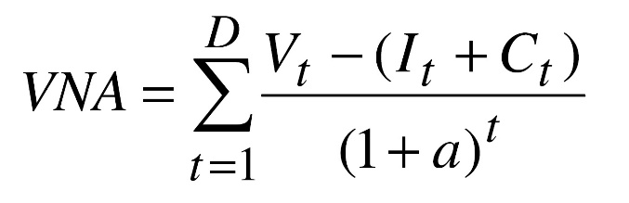
unde:

Vt = venitul anual obținut în urma realizării investiției, [euro/an];
It = valoarea anuală de investiție, [euro/an];
Ct = cheltuieli anuale de exploatare, întreținere, salariale [euro/an];
a – rata de actualizare.

VNA reprezintă într-o formă sintetică eficiența intrinsecă a investiției analizate, pentru o perioada de studiu considerată și o rata de actualizare aleasă.

Un alt indicator tipic pentru analiza performanțelor unei investiții este Rata Internă de Rentabilitate (RIR), definită ca fiind rata dobânzii pentru care VNA devine zero.

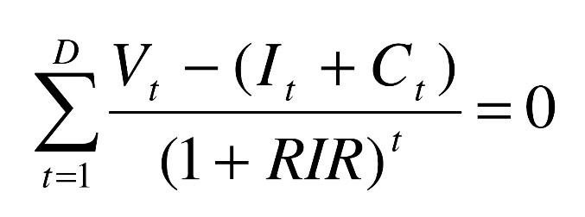
Cu alte cuvinte, RIR este valoarea maximă pe care o poate avea dobânda creditului contractat pentru implementarea investitiei, fără a provoca pierderi proiectului, în comparație cu o utilizare alternativă a capitalului.

Având în vedere faptul ca pentru proiectul „Innovative Farm Sustainable Harvesters” Localitatea Drăgănești, Județ Prahova, nu a fost luată în considerare contractarea unui credit, finantarea făcându-se integral din surse nerambursabile, și private calcului acestui indicator nu este relevant. Suplimentar, se mai poate adauga faptul ca RIR se poate calcula exclusiv pentru proiecte la care VNA>0 pe perioada de analiză.

Metoda de analiza aplicată pentru evaluarea financiară a proiectului a constat în:

1. determinarea tuturor elementelor de cost;
2. determinarea tuturor elementelor ce produc venituri;
3. calculul indicatorilor corespunzători premizelor luate în calcul la analiza financiară și la cea economică.

Metoda de analiză aplicată pentru evaluarea economică a fost aceeași ca și cea utilizată pentru evaluarea financiară, cu diferența că au fost incluse costurile și beneficiile sociale care nu au fost luate în considerare de către analiza financiară.

Investiția de capital

Studiul de Fezabilitate al proiectului „Innovative Farm Sustainable Harvesters” Localitatea Drăgănești, Județ Prahova, a fost elaborat în doua variante de alimentare cu apa:

Varianta 1: alimentare din put cu utilizare de energie pentru extracție;

Varianta 2: alimentare din puț fără utilizare de energie pentru extracție;

Valorile de investiție ale celor două variante, inclusiv TVA, sunt următoarele:

 | RON | euro
Varianta 1
Varianta 2

Achiziția de servicii (de proiectare și asistență tehnică), de echipamente și instalații și realizarea tuturor lucrărilor necesare realizării investiției se vor face integral prin accesarea de fonduri nerambursabile.

Strategia de contractare

Procesul de contractare al echipamentelor, lucrărilor și serviciilor aferente proiectului, se va derula în conformitate cu prevederile legislației achizițiilor publice în vigoare.

Strategia de contractare constituie un mecanism esențial în repartizarea riscului.

Riscurile pe care și le asumă promotorul proiectului sunt în mod obișnuit formalizate prin contracte cu beneficiarii.

În majoritatea cazurilor, riscurile legate de materiale și echipamente pot fi transferate furnizorilor acestora, prin garanțiile pe care aceștia le oferă. Unele riscuri pot fi îndepărtate prin încheierea unor contracte de asigurare.

Compania de asigurări își asumă o parte din riscuri în schimbul unui preț (prima de asigurare).

Dacă riscul se produce în condițiile specificate prin contractul de asigurare, asiguratorul va rambursa partea asigurată sau toate pierderile suferite datorită riscului.

Dacă riscul nu apare, asiguratorul păstrează prima de asigurare.

Alte riscuri pot fi acoperite prin semnarea unui contract unic cu un antreprenor general care va avea responsabilitatea tuturor contractelor cu furnizorii de bunuri sau lucrări și în paralel, semnarea unui alt contract cu un supervizor al implementării proiectului.

În acest mod, toate procedurile sunt simplificate, promotorul proiectului având un singur partener care își va asuma toate riscurile legate de întârzieri, calitatea execuției s.a.m.d. iar urmărirea modului în care acesta își respectă atribuțiile se face de către o firmă de consultanță specializată.

Dezavantajul acestei soluții constă în faptul că implică cheltuieli mult mai mari pentru bugetul proiectului.

De aceea, se recomandă o soluție mixtă, cu cât mai puține contracte, urmărite prin Unitatea de Management a Proiectului, organizată din membrii cu competențe specifice și implicări individuale temporare, pe perioadele când activitatea lor este necesară.

Valorile achizițiilor necesare în faza de pregătire și implementare a investiției, sunt prezentate în cadrul Devizului General elaborat pentru cele două variante tehnice considerate și sunt incluse în:

Capitolul 3 – Cheltuieli pentru asistență tehnică;

Capitolul 4 – Cheltuieli pentru investiția de bază;

Capitolul 3 – Alte cheltuieli.

Procedurile de achiziție sunt specificate în O.U.G. nr. 34/2006 privind Atribuirea contractelor de achiziție publică, a contractelor de concesiune de lucrări publice și a contractelor de concesiune de servicii, și aplicarea lor are scopul de a promova concurența între operatorii economici, de a garanta tratamentul egal și nediscriminarea operatorilor economici, de a asigura transparența și integritatea procesului de achiziție publică și de a asigura utilizarea eficientă a fondurilor publice.

Procedurile aplicabile achizițiilor publice, stabilite prin actul normativ de mai sus sunt următoarele:

a) licitația deschisă, respectiv procedura la care orice operator economic interesat are dreptul de a depune o ofertă;

b) licitația restrânsă, respectiv procedura la care orice operator economic are dreptul de a-și depune candidatura, urmând ca numai candidații selectați să aibă dreptul de a depune ofertă;

c) dialogul competitiv, respectiv procedura la care orice operator economic are dreptul de a-și depune candidatura și prin care autoritatea contractantă conduce un dialog cu candidații admiși, în scopul identificării uneia sau mai multor soluții apte să răspundă necesităților sale, urmând ca, pe baza soluției/soluțiilor identificate, candidații selectați să elaboreze oferta finală; procedura de dialog competitiv se poate aplica dacă se îndeplinesc, în mod cumulativ, următoarele conditii:

- contractul în cauza este considerat a fi de complexitate deosebită;
- aplicarea procedurii de licitație deschisă sau restrânsă nu ar permite atribuirea contractului de achiziție publică în cauză.

d) negocierea, respectiv procedura prin care autoritatea contractantă derulează consultări cu candidații selectați și negociază clauzele contractuale, inclusiv prețul, cu unul sau mai mulți dintre aceștia; aplicarea procedurii de negociere este posibilă numai după anularea procedurii inițiale de licitație deschisă, licitație restrânsă sau dialog competitiv și numai dacă cerințele inițiale prevăzute în documentația de atribuire nu sunt modificate substanțial.

e) cererea de oferte, respectiv procedura simplificată prin care autoritatea contractantă solicită oferte de la mai mulți operatori economici, aplicabilă în cazul în care valoarea estimată, fără TVA, a contractului de achiziție publică este mai mică decat echivalentul în lei a următoarelor praguri:

- pentru contractul de furnizare și de servicii: 40.000 euro
- pentru contractul de lucrări: 250.000 euro.

Având în vedere faptul că majoritatea cheltuielilor de investiții prevăzute în Devizul General al proiectului depăsesc valorile maxime pecizate de lege pentru organizarea procedurii de cerere de oferte, se recomandă organizarea de licitații deschise.

Duratele procesului de achiziție sunt determinate de etapele precizate în lege și depind de valoarea contractului, de tipul contractului și de publicația în care apar anunțurile.

În tabelul de mai jos se prezintă etapizarea și condiționalitățile care afectează durata procedurii.

Tabel cu timeline and milestone

Conturul de analiză al proiectului

Evaluarea performanțelor financiare ale proiectului s-a făcut considerând activitățile desfășurate în cadrul proiectului.

5.5.1. Etapizarea analizei

Analiza de eficiență economică a proiectului propus a fost împărțită în 2 etape:

1. perioada de implementare a investiției (anii 0 – 1) si
2. perioada de funcționare (operare) a investiției (anii 2 - 15).

Perioada de implementare

În primul an al perioadei de implementare, se va realiza proiectarea de detaliu a obiectivelor și se va pregăti procedura de achiziție a serviciilor, lucrărilor de execuție și bunurilor (echipamentelor) aferente Centrului.

Între anii 1 – 2 se vor pune în operă lucrarile contractate și se vor da în folosință facilitățile centrului.

Pe durata implementării, activitatea Centrului se desfașoară parțial, cu costuri minime, conform ipotezelor prezentate în capitolul 5.8. - Cheltuieli aferente implementarii investitiei.

Perioada de funcționare (operare)

Perioada în care a fost analizată performanța investiției în funcționare, a fost împărțită în trei sub-etape, funcție de necesitatea asigurării finanțării pentru desfășurarea activității principale și a celorlalte activități conexe.

Acestea se referă la:

- primii 3 ani (anii 2 – 3) – când este necesară asigurarea finanțării integrale a proiectului;
- următorii 12 ani (anii 3 – 15) - când Centrul va începe sa se autofinanteze când este necesară asigurarea finanțării a cheltuielilor de întreținere și administrare a complex în regie proprie;

În perioada de funcționare, toate categoriile de cheltuieli au fost considerate integral iar veniturile conform ipotezelor prezentate în paragraful 5.6.10. - Venituri aferente investiției.

5.5.2. Ipoteze de calcul

S-au utilizat următoarele variabile de calcul de tip economic:

1. rata de actualizare: a1 = 12%/an; a2 = 7%/an, utilizate pentru analiza financiară;
2. rata de actualizare: a3 = 5%/an; utilizate pentru analiza economică;

Rata de actualizare ia în considerare rata inflației, prima de risc care diferă în funcție de riscul sectorului de activitate, riscul național (legislativ, economic etc.), poziția companiei care promoveaza proiectul de investiții fată de mediile sectorului.

În general, valoarea ratei de actualizare folosită pentru evaluarea financiară a proiectelor derulate în România a fost de 12%/an. Având însă în vedere integrarea în Uniunea Europeană și prognozele de stabilizare economică pentru următoarea decadă, s-a utilizat, pentru comparație și rezultatele obținute prin folosirea în analiza a unei rate de 7%/an.

În cazul analizei economice, rata de actualizare reflectă viziunea socială asupra modului în care costurile și beneficiile apărute ca efect al implementării proiectului trebuie evaluate în raport cu situația existentă. Ea diferă de rata de actualizare financiară datorită faptului ca piața de capital este imperfectă. Pentru analiza economică a fezabilității proiectului, s-a ales valoarea de 5% pentru rata de actualizare utilizată în calcule, conform practicii uzuale în astfel de proiecte.

3. moneda: euro (s-a considerat rata de schimb valutar de 1 euro = 4.70 RON).

5.6. Datele de intrare

Pentru Analiza financiară, elementele care definesc performanțele proiectului, sub formă de prețuri și tarife practicate la nivelul anului 0, împreună cu cheltuielile și veniturile anuale estimate pentru activitatea Centrului Internațional într-un an tipic, sunt prezentate în Anexa 5.

Pentru analiza economică, datele de intrare necesare evaluării din care s-a extras componenta de TVA, sunt prezentate în Anexa 6.

Evoluția prezumată a tarifelor, prețurilor, salariilor

În analiza realizată pentru evaluarea performanțelor financiare ale proiectului, au fost luate în considerare prognozele evoluției în perioada analizata a tarifelor principalelor servicii de utilitate publică (alimentare cu apă potabilă și evacuare apă uzată), a prețurilor energiei electrice, CLU și combustibilului lemnos precum și ale salariilor.

Pentru a stabili modul în care vor evolua pe termen lung indicii de calcul al prețurior, tarifelor și salariilor, au fost considerate următoarele ipoteze:

• Pentru perioada 2016 – 2021, Comisia Națională de Prognoză estimează o reducere de dinamică a costului unitar al muncii în România (tendința valabilă și pentru celelalte state membre ale UE). Pe tot acest interval, creșterile de salarii vor fi inferioare creșterii reale a productivității muncii.

• Economia românească a intrat pe un trend ascendent practic ireversibil, accentuat de faptul ca nivelul de dezvoltare de la care s-a pornit a fost foarte scăzut, “masa critică” a tranzitiei a fost atinsă foarte târziu, iar numărul de ani consecutivi de creștere economică acumulați până în prezent este extrem de redus. Previziunile economice indică o crestere economică în următorii ani, ceea ce va implica un consum sporit de resurse energetice.

• Una dintre direcțiile principale ale politicii energetice vizează diversificarea și multiplicarea surselor de alimentare.

• Din punct de vedere al structurii consumului de energie primară, se evidențiază creșterea mai rapidă a ponderii gazului natural, dar și al surselor regenerabile.

• Această tendință, combinată cu factori geopolitici, va determina creșterea prețului pentru gaz natural, care urmează fluctuațiile prețului la țiței, în general cu o întârziere de 6 luni.

• Pe baza ipotezelor de mai sus, a fost stabilită variația indicilor care descriu evoluția tarifelor, prețurilor și salariilor pe perioada de analiză a proiectului.

Cheltuieli aferente implementării investiției

Costurile implicate de punerea în operă a investitiei (anii 0-1), au fost prezentate în Devizul General al proiectului și includ:

11. Cheltuieli pentru obtinerea și amenajarea terenului;
12. Cheltuieli pentru asigurarea utilităților necesare obiectivului;
13. Cheltuieli pentru proiectare și asistență tehnică;
14. Cheltuieli pentru investiția de bază;
15. Alte cheltuieli (organizare de șantier, comisioane, taxe, cote legale, costuri de finanțare, cheltuieli diverse și neprevăzute);
16. Cheltuieli pentru darea în exploatare.

5.9. Evoluția prezumată a costurilor de operare

Pentru perioada de analiză financiară a investiției, au fost identificate 5 categorii principale de cheltuieli implicate de funcționarea proiectului:

1. Cheltuieli cu alimentarea cu energie, combustibili, utilități;
2. Cheltuieli cu personalul angajat;
3. Cheltuieli comunicații (internet, telefon, tv etc.);
4. Cheltuieli aferente analizelor de laborator;
5. Cheltuieli întreținere instalații, echipamente, rețele, construcții.

Pentru fiecare din aceste categorii de cheltuieli au fost făcute următoarele ipoteze:

5.9.1. Cheltuieli cu alimentarea cu energie

Combustibili, utilități ca alimentarea cu energie electrică, apă potabilă, CLU și biomasă va începe în anul 2 de implementare a investiției, într-un procent de 10% iar în anul 3 necesarul de energie și combustibil pentru punerea în funcțiune a echipamentelor și laboratoarelor și pentru realizarea testelor necesare se va asigura într-un procent de 15%; avânduse în vedere faptul că în primul an de functionare al Centrului, activitatea nu se va desfășura la capacitate maximă, consumul de energie și combustibil a fost estimat la circa 90% din consumurile nominale;

Evacuarea apei uzate va fi funcțională în anul 2 de implementare a investiției, într-un procent de 20%; de asemenea, în anul 3, după punerea în funcțiune, evacuarea apei uzate s-a considerat la circa 90% din capacitatea nominală;

Taxa de putere pentru punerea în functiune a echipamentelor electrice se va achita în două transe egale: prima în anul 1 de implementare a investitiei iar a doua în anul 2 de implementare.

5.9.2. Cheltuieli cu personalul angajat

În perioada de implementare, este prevăzută punerea în functiune a stației de reproducere și a sistemului de filtrare acvaponic. În aceasta etapa vor fi necesare cheltuieli minime suplimentare cu personalul și pentru întreținerea și administrarea centrului.

Aceste costuri au fost evaluate ca având o pondere de circa 20% în anul 2 și circa 60% în anul 3.

Pentru evaluarea costurilor salariale pe parcursul funcționării Centrului, au fost considerate două categorii de angajați:

1. tehnicieni – implicati în mod direct în activitatea Centrului;
2. personal administrativ, de întretinere și paza, necesar asigurării unei bune funcționări a Centrului.

5.9.3. Cheltuieli de comunicare (telefon, fax, internet, tv etc.)

Înregistrarea costurilor de comunicare va începe imediat cu începerea funcționării centrului.

5.9.4. Cheltuieli necesare efectuarii analizelor de laborator si întretinerii echipamentelor si aparaturii din dotarea Centrului

În aceasta categorie intra costurile aferente desfășurării activității în stația de reproducere (60%) puiet sau icre fecundate și în sistemul acvaponic de filtrare (40%) corespunzătoare procurării de consumabile (substanțe, materiale, semințe, răsaduri etc.).

De asemenea, sunt incluse costurile de întreținere a echipamentelor, după expirarea perioadei de garanție.

5.9.5. Cheltuieli de întreținere a infrastructurii, instalațiilor, construcțiilor

Pentru menținerea în stare optimă a infrastructurii si efectuarea unor intervențiilor accidentale care pot să devină necesare pe parcursul exploatării lor, au fost prevăzute în buget sumele necesare anual, pentru procurarea de materiale și servicii care nu pot fi efectuate nici de personalul propriu și nici de furnizorii de lucrări sau echipamente.

5.10. Evoluția prezumată a veniturilor

Centrul va funcționa în scopul:

- asigurării unor servicii complexe și la un nivel ridicat de performanță a reproducerii celor mai importante specii de pești cu interes comercial și/sau pentru repopularea Dunării sau a Mării negre cu alevini din speciile vulnerabile sau pe cale de dispariție. derulării de contracte de cercetare destinate asigurării de condiții de dezvoltare durabilă a Deltei Dunării, finanțate de la bugetul de stat, de Comisia Europeană sau prin organisme și programe interne și internaționale;

- organizării și găzduirii de evenimente științifice (seminarii, cursuri, excursii tematice etc.) cu participare națională și internațională;

- efectuării unor activități comerciale (comercializarea puietului, alevinilor și a meterialelor reproductive (icre fecundate și nefecundate) cât și a producției vegetale.

Evaluarea veniturilor obținute din aceste activități s-a făcut pe baza ipotezelor pe care le prezentăm în continuare.

b) Venituri din contracte comerciale. Acestea vor fi obtinute prin activitatea din Centru având următoarele ponderi:

- 40% material reproductiv (icre fecundate sau nefecundate);
- 30% material biologic (alevini și puiet de pește;
- 30% material biologic vegetal.

Datorită specificului acestei activități care presupune un interval anume de timp între momentul pregătirii aplicației pentru finanțare și acordarea efectivă a finanțării, s-a estimat că obținerea de venituri din proiecte se va face conform scenariului următor:

• Anul 2 = 50%
• Anul 3 = 80%
• Anul 4 – 15 = 100%

c) Venituri din efectuarea de servicii de instruire, consultanță tehnică

Activitatile cu specific comercial desfășurate în cadrul Centrului se vor încadra în două mari categorii:

- Organizare de cursuri (training).
- Servicii de consultanță;

Activitatea de cursuri

Pentru evaluarea veniturilor din activitatea de cursuri s-au făcut urmatoarele ipoteze:

• 320 de locuri la curs (elearning online);
• tariful care se va percepe pe curs va fi de 135 euro/loc;
• gradul de ocupare va fi de circa 60%;
• durata de exploatare a Centrului în scop educațional va fi de circa 250 zile/an.

d. Activitatea de training

Trainingul va fi organizat fie direct de Centru fie de către terți care vor folosi facilitățile oferite de Centru.

Suplimentar, în cadrul Centrului vor fi organizate 10 excursii tematice anual, cu o participare medie de 30 persoane/excursie.

Pentru un număr de 8 cursuri proprii organizate anual, s-a estimat o participare de 40 persoane/curs și invitarea a 8 lectori/curs (români și străini).

Vor fi de asemenea găzduite un număr de 15 cursuri/an de calificare profesională in meseriile de “Lucrători în culturi acvatice C.O.R. 6221”, cu o participare similară (40 persoane/curs).
Serviciile de consultanță
Se vor presta un număr de 500 ore / an de consultanță pentru viitorii beneficiari ai fondurilor europene sau a altor fonduri pentru acvacultură.
e) Economii din producerea de energie termică din sol (geotermică) si energie solară

Producerea de energie termică din resurse alternative va constitui o sursă de venituri în sensul că vor fi evitate costurile mai mari care ar fi fost suportate în cazul asigurării căldurii necesare Centrului din surse convenționale. Aceasta economie a fost evaluată pe baza diferenței medii de costuri între cele două modalități de producere.

f) Finanțarea costurilor după punerea în funcțiune a Centrului

În subcapitolul 5.5.1. Etapizarea analizei, a fost prezentata schema de finanțare a activității Centrului după intrarea lui în funcțiune. Conform acestei scheme, în:

- primii 2 ani (anii 1 – 2) – este necesară asigurarea finanțării integrale a Centrului;
- urmatorii 13 ani (anii 3 – 15) este necesara asigurarea finanțării a 100% din activitățile de întreținere și de administrare a complexului din surse proprii asigurate prin veniturile Centrului;

- ultimii 13 ani de analiza (anii 3 - 15), Centrul va avea posibilitatea să se autofinanțeze.

5.11. Analiza Cost-Beneficiu

5.11.1. Premize tehnice

Pentru a se asigura debitul de apă al sistemelor Centrului, precum și debitul de refacere a rezervei de incendiu, au fost propuse două soluții tehnice.

5.11.2. Premize financiare

Din punct de vedere al costurilor implicate, implementarea acestor soluții tehnice (Varianta 1 și Varianta 2) induce valori diferite pentru:

• valoarea investiției în gospodaria de apă;
• consumul de energie electrică;
• taxa de putere și de punere în funcțiune a instalatiilor electrice aferente;
• personalul tehnic angajat pentru întreținerea și operarea instalațiilor.

Toate celelalte costuri ramân neschimbate în ambele variante.

5.11.3. Premize economice

Analiza economică ia în considerare externalitățile care conduc la costuri și beneficii sociale care nu generează la momentul analizei cheltuieli sau venituri financiare. Factorii avuți în vedere la analiza constau în:

• corecții ale taxelor/subvențiilor sau ale altor transferuri;
• corecții ale externalităților:

Reducerea ratei somajului în zona: 80% din personalul administrativ va fi angajat local, ceea ce semnifică evitarea costurilor cu alocația pentru somaj și venituri la bugetul de stat din taxe si impozite de circa 2.500 euro/an/persoană;

Conversia preturilor de piata în preturi contabile care includ costurile și beneficiile sociale.

Prețurile considerate în cadrul proiectului nu determină o influență din punct de vedere fiscal sau al externalităților datorită faptului că în analiza financiară au fost considerate prețurile reale (fara subvenții) ale intrărilor și ieșirilor iar evoluția salariilor a fost corelată cu productivitatea muncii.

5.11.4. Performantele financiare ale Variantei 1

Analiza de detaliu a eficientei investitiei în Varianta 1 este prezentată în Anexele 7 și 9, pentru cele două valori ale ratei de actualizare considerate (a1 = 12% si a2 = 7%).

Performanțele financiare ale activității Centrului au fost analizate considerând 2 scenarii:

Scenariul A: Pe durata de analiza Centrul nu primeste subvenții de la bugetul central Rezultatele acestui scenariu sunt prezentate în tabelul de mai jos.

Rata de actualizare | a1 = 12% | a2 = 7%
Valoarea investitiei | [euro]
Fonduri nerambursabile
Performanțe investiție
A) Proiect fără finanțare buget central
Venit Net Actualizat

În nici una dintre situatiile macroeconomice descrise de ratele de actualizare considerate și în lipsa subventiilor de la bugetul de stat în primii 2 ani de functionare, Centrul nu poate funcționa, înregistrând pierderi financiare foarte mari pe perioada analizată (anii 0 – 2).

Trendul valorilor efective ale cheltuielilor și veniturilor înregistrate anual în Scenariul A, este prezentat în graficul următor.

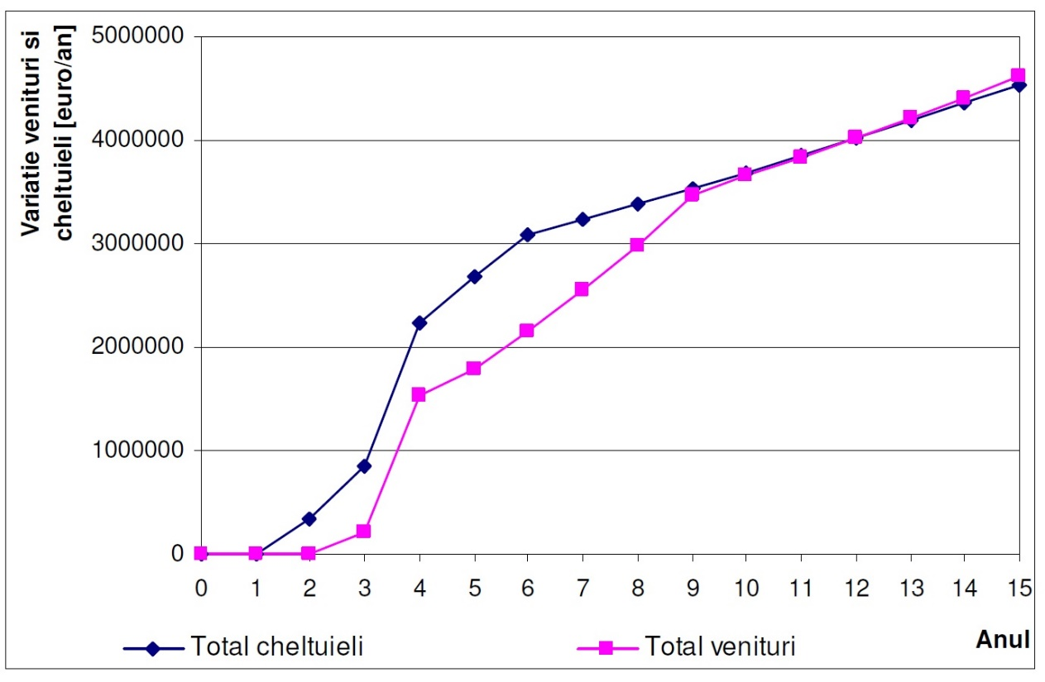

Comparația între veniturile generate de activitatea Centrului și cheltuielile aferente conduce la următoarele concluzii:

- datorită faptului că procesul de pregătire/atribuire/realizare a proiectului necesită o perioadă de timp relativ îndelungată pentru a produce rezultatele financiare așteptate, veniturile sunt sub nivelul cheltuielilor în primii 2 ani de activitate a Centrului;

- rata de creștere a cheltuielilor este mai accentuată în primii ani de activitate și se calmează ușor în ultima parte a intervalului studiat, în principal datorita tendintei de stabilizare macro-economică;

- tendința de creștere a veniturilor este mai accentuată decât cea de creștere a cheltuielilor, ceea ce conduce la concluzia că, pe termen lung, activitatea Centrului va deveni profitabilă și se va putea autofinanța producând profit. Totuși, sumele înregistrate de analiză ca profit anual sunt extrem de reduse și nu pot constitui baza dezvoltării de proiecte proprii.

Scenariul B: Pe durata de analiza Centrul primeste subventii de la bugetul central conform schemei de mai jos:

- în primii 5 ani (anii 4 – 8) – se asigura finantarea integrala a activitatii Centrului;
- în urmatorii 5 ani (anii 9 – 13) - se asigura finantarea a 50% din cheltuielile de întretinere si administrare a complexului;
- în ultimii 2 ani de analiza (anii 14 - 15), subventionarea activitatii Centrului International de Cercetare înceteaza, acesta începând sa se autofinanteze.

În aceasta ipoteza, efortul financiar al bugetului de stat cumulat în primii 10 ani de activitate a Centrului International este prezentat în tabelul urmator.

Rata de actualizare | a1 = 12% | a2 = 7%
Valoarea investitiei | [euro]
Fonduri nerambursabile
Capital împrumutat | 0
Fonduri proprii | 0
Performante investitie
Finantare buget central ½ costuri întretinere,
administrative (valoarea neactualizata)
Venit Net Actualizat

Se observa faptul ca în prezenta finantarii partiale a costurilor sale (în conditiile aceleiasi subventii acordate de bugetul central), în premizele unei stabilizari macroeconomice, Centrul va înregistra profit mai mare (aproape dublu) în ultima parte a intervalului de analiza.

Trendul valorilor cheltuielilor si veniturilor înregistrate anual în Scenariul B sunt prezentate în graficul urmator.

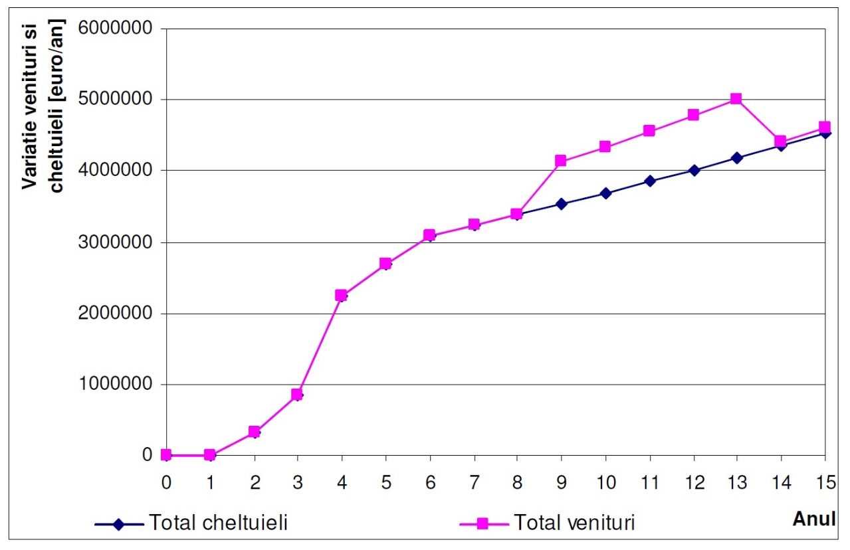

Din graficul prezentat se pot extrage urmatoarele concluzii:

- în primii 8 ani de la demararea proiectului, Centrul International nu înregistreaza pierderi;
- în urmatorii 5 ani, subventia primita de la bugetul de stat permite Centrului International sa-si acopere costurile curente dar si sa acumuleze fonduri care sa-i permita în continuare finantarea unor proiecte de cercetare proprii.

5.11.5. Performantele financiare ale Variantei 2

Analiza de detaliu a eficientei investitiei în Varianta 2 este prezentata în Anexele 8 si 10, pentru cele doua valori ale ratei de actualizare considerate (a1 = 12% si a2 = 7%).

Ca si la analiza performantelor financiare ale activitatii Centrului International din Varianta 1, pentru Varianta 2 au considerate conditiile de finantare corespunzatoare scenariilor A si B.

Scenariul A: Pe durata de analiza Centrul nu primeste subventii de la bugetul central

Rezultatele acestui scenariu sunt prezentate în tabelul de mai jos.

Rata de actualizare | a1 = 12% | a2 = 7%
Valoarea investitiei | [euro]
Fonduri nerambursabile
Performante investitie
A) Proiect făra finantare buget central
Venit Net Actualizat

Ca si în cazul Variantei 1, în nici una dintre situatiile macroeconomice descrise de ratele de actualizare considerate si în lipsa subventiilor de la bugetul de stat în primii 10 ani de functionare, Centrul nu poate functiona, înregistrând pierderi financiare foarte mari pe perioada analizata (anii 0 – 15).

Trendul valorilor efective ale cheltuielilor si veniturilor înregistrate anual în Scenariul A sunt prezentate în graficul urmator.

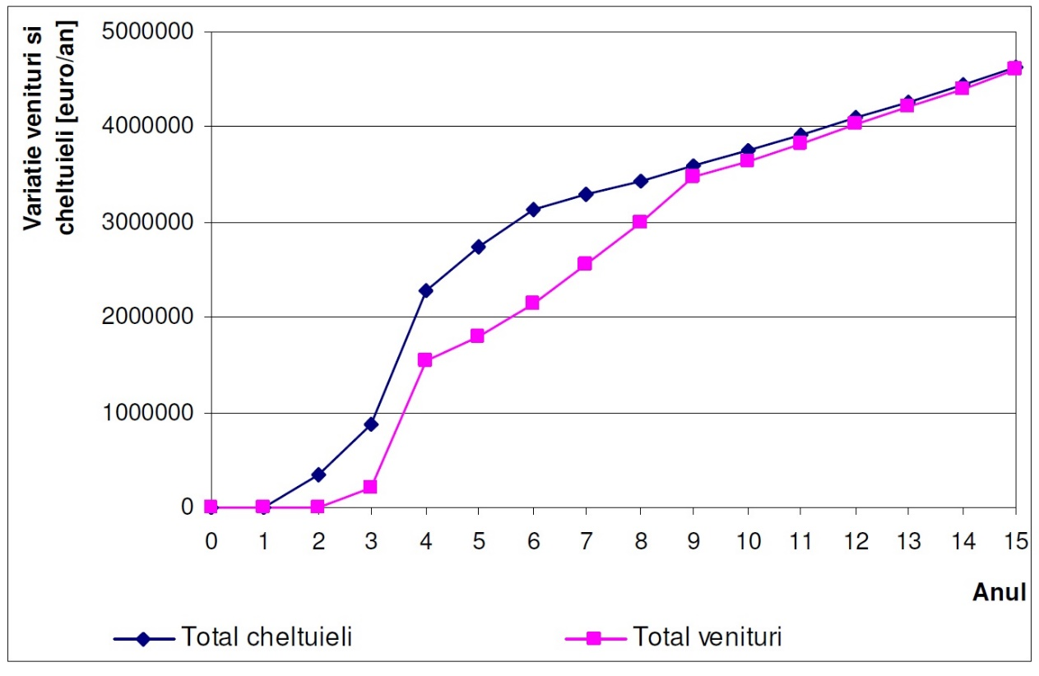

Comparatia între veniturile generate de activitatea Centrului International si cheltuielile aferente conduce la aceleasi concluzii ca si la Varianta 1:

- datorita faptului ca procesul de pregatire/atribuire/realizare a proiectelor de cercetare necesita o perioada de timp relativ îndelungata pentru a se realiza o masa critica a resurselor alocate si a produce rezultatele financiare asteptate, veniturile sunt sub nivelul cheltuielilor în primii 10 ani de activitate a Centrului;

- rata de crestere a cheltuielilor este mai accentuata în primii ani de activitate si se calmeaza usor în ultima parte a intervalului studiat, în principal datorita tendintei de stabilizare macro-economica.

Desi tendinta de crestere a veniturilor este mai accentuata decât cea de crestere a cheltuielilor, ceea ce conduce la concluzia ca, pe termen lung, activitatea Centrului va deveni profitabila si se va putea autofinanta, spre deosebire de Varianta 1, acest lucru nu se produce în perioada de analiza (veniturile au un nivel mai mic decât cheltuielile pe durata celor 16 ani).

Scenariul B: Pentru analiza, se considera aceeasi schema de subventionare de la bugetul central a Centrului International.

În acest caz, efortul financiar al bugetului de stat cumulat în primii 10 ani de activitate a Centrului International este prezentat în tabelul urmator.

Rata de actualizare | a1 = 12% | a2 = 7%
Valoarea investitiei | [euro]
Capital împrumutat | 0
Fonduri proprii | 0
Performante investitie
Finantare buget central ½ costuri întretinere,
administrative (valoarea neactualizata)
Venit Net Actualizat

În prezenta finantarii partiale a costurilor sale (în conditiile aceleiasi subventii acordate de bugetul central), în premizele unei stabilizari macroeconomice, Centrul va înregistra profit mai mare cu circa 50% în ultima parte a intervalului de analiza.

Trendul valorilor cheltuielilor si veniturilor înregistrate anual în Scenariul B sunt prezentate în graficul urmator.

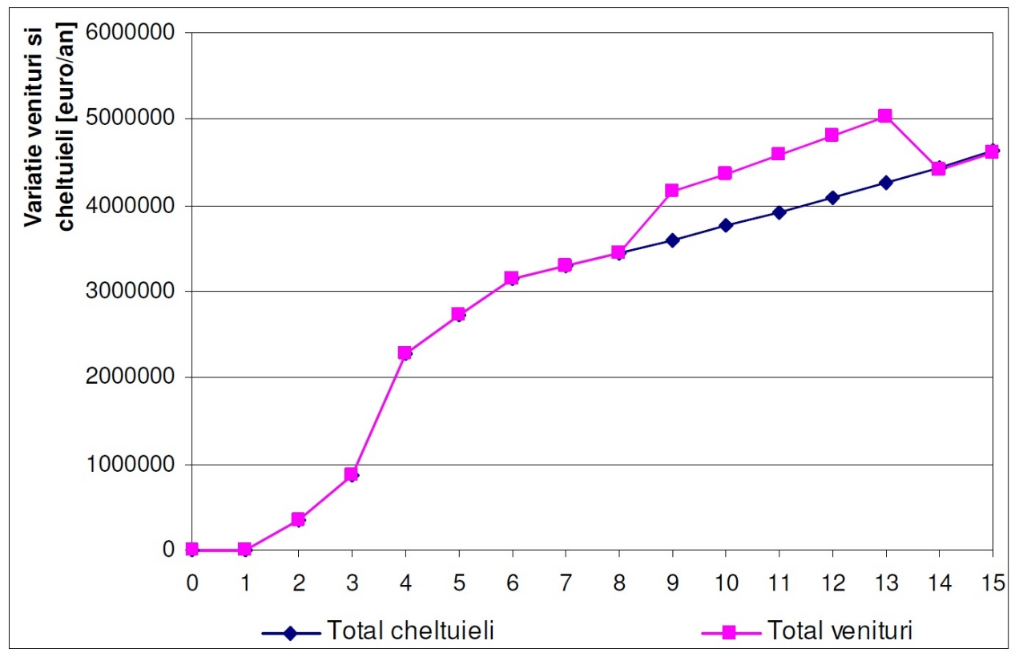

Din graficul prezentat se pot extrage aceleasi concluzii ca si la Varianta 1:

- în primii 8 ani de la demararea proiectului, Centrul International functioneaza fara pierderi;

- în urmatorii 5 ani, subventia primita de la bugetul de stat permite Centrului International sa-si acopere costurile curente dar si sa acumuleze fonduri care sa-i permita în continuare finantarea unor proiecte de cercetare proprii.

- în urmatorii 5 ani, subventia primita de la bugetul de stat permite Centrului International sa-si acopere costurile curente dar si sa acumuleze fonduri care sa-i permita în continuare finantarea unor proiecte de cercetare proprii.

5.11.6. Concluziile analizei financiare

*Asa cum s-a precizat la capitolul 5.1 Metodologie, pentru valori negative ale VNA, RIR nu poate fi calculat. De asemenea, în absenta unei investitii bazate pe credit sau surseproprii, este improprie calcularea indicatorului Rata Interna de Recuperare.

Fluxul net de numerar (venitul net) este negativ pe toata durata de viata analizata a proiectului fara finantare si pozitiv pe toata durata de viata analizata a proiectului cu finantare. Din acest motiv, analiza fluxului cumulat de numerar nu da nici o informatie relevanta pentru analiza financiara, el fiind de asemenea negativ pe toata durata de viata analizata a proiectului fara finantare si pozitiv pe toata durata de viata analizata a proiectului cu finantare. Cu alte cuvinte, daca proiectul nu este finantat el produce numai pierderi, în timp ce, daca beneficiaza de finantare, aceasta acopera integral costurile.

Rezultatele analizei performantelor celor doua variante conduc la concluzia comuna ca nici una dintre variantele propuse nu este viabila în absenta unei finantari de la bugetul de stat în primii 10 ani de activitate. Acest fapt este demonstrat de valoarea negativa a indicatorului VNA obtinuta în scenariile care nu iau în calcul finantarea activitatii Centrului International dupa punerea lui în functiune.

Totodata, în ambele variante, atunci când se considera un aport financiar nerambursabil pe perioada de analiza a proiectului, activitatea Centrului este viabila, permitând si obtinerea unor rezerve necesare pentru dezvoltarea unor proiecte proprii în perioada de autofinantare. Este de subliniat faptul c a, în conditiile în care specificul acestui proiect este acela de a stimula cercetarea în scopul evaluarii unor fenomene biologice în interdependenta cu factorii de mediu înconjurator, obtinerii de noi surse de energie, hrana, mentinerii starii de sanatate a populatiei si de protectie a mediului ambiant din Delta Dunarii, resursele alocate trebuie privite ca investitie pentru viitor, nu ca o cheltuiala.

Desi Varianta 2 este mai putin costisitoare decât Varianta 1, pe termen lung (15 ani, perioada de analiza considerata), în conditii similare de functionare a Centrului International, cheltuielile (cu forta de munca, de întretinere si exploatare) sunt mai mari, ceea ce conduce la performante mai slabe ale proiectului. Având totusi în vedere faptul ca valoarea totala a investitiei si a subventiei necesara în primii 10 ani de activitate a Centrului International este cu 1.316.412 euro mai mica în Varianta 2, se recomanda alegerea acestei solutii tehnice. În continuare, se va face referire la aceasta varianta ca fiind Varianta de baza.

5.11.7. Beneficiile cheie ale proiectului

Prin analiza economica a proiectului se pune în evidenta eficienta si utilitatea investitiei pentru societate în ansamblu, se releva contributia sa la dezvoltarea economico-sociala.

Avantajele implementarii proiectului de realizare a Centrului International de Cercetare „Delta Dunarii”-Murighiol, pentru comunitatea locala dar si la nivel national, au fost identificate ca fiind urmatoarele:

1. Sprijinirea cercetarii aplicate;
2. Conservarea biodiversitatii Deltei Dunarii;
3. Rezultatele activitatii Centrului International vor deveni elemente ale patrimoniului intelectual national, cu aplicabilitate practica imediata, pe termen mediu si lung;
4. Pregatirea si formarea specialistilor pentru activitatea de cercetare stiintifica si tehnica;
5. Refacerea echilibrului ecologic si de renaturare a Deltei Dunarii, folosind mijloace tehnice si tehnologii adecvate;
6. Posibilitatea cercetatorilor români de a participa în parteneriate de colaborare stiintifica multi si interdisciplinare;
7. Dotarea Centrului cu o baza materiala de nivel european;
8. Mentinerea stari de sanatate a populatiei locale, a florei si faunei din Delta Dunarii;
9. Dezvoltarea economica si sociala locala;
10. Educarea si cresterea performantelor fortei de munca locale, oprirea migratiei catre alte zone din tara sau din afara tarii;
11. Dezvoltarea sectorului turistic local: flux marit, durata de sedere marita, activitati comerciale, recreative.
5.11.8. Performantele economice ale Variantei 1

Specificitatea analizei economice a proiectului consta în faptul ca finantarea investitiei, fiind asigurata integral de la bugetul de stat, constituie o cheltuiala. De asemenea, valoarea sumei care ar fi putut fi un venit la bugetul local daca terenul afectat constructiei Centrului International ar fi fost concesionat, constituie un alt cost care trebuie luat în calcul.

Pe de alta parte, efectele asupra economiei locale, asupra institutiilor similare de cercetare sau asupra celor de învatamânt sau productie se materializeaza în venituri care se obtin pe toata durata de analiza.

Se constata în acest model faptul ca în termeni economici, proiectul greveaza asupra bugetului central numai o perioada scurta, de 4 ani – cu alte cuvinte, desi în situatia concreta subventia trebuie acordata pe o perioada de 10 ani, totusi, beneficiile obtinute prin implementarea proiectului sunt mai mari si permit „recuperarea” sumelor respective.

In graficul de mai jos a fost reprezentata evolutia veniturilor, a cheltuielilor si a fluxului cumulat de numerar acre, în acest caz, are o evolutie pozitiva, „investitia” de la bugetul central fiind recuperata dupa o perioada scurta de timp: circa 6 ani.

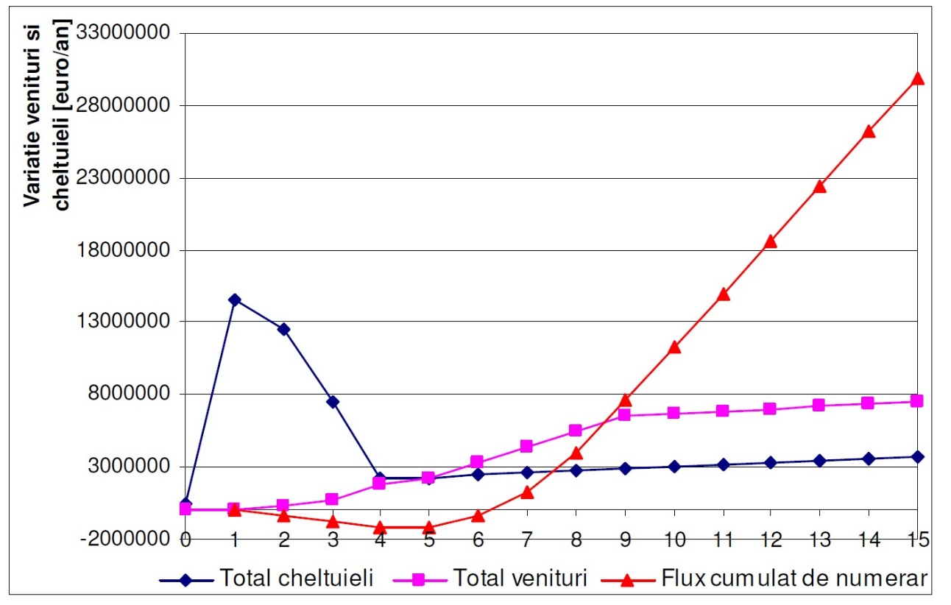

Din perspectiva consideratiilor de mai sus, este evident faptul ca performantele proiectului sunt foarte bune la nivelul economiei nationale, indicatorii având valori foarte bune.

5.11.9. Performantele economice ale Variantei 2

Aceleasi consideratii de la Varianta 1 sunt valabile si pentru Varianta 2.
Se remarca totusi o diferenta în ceea ce priveste termenul de recuperare a „investitiei”, care, în cel de-al doilea caz analizat, este de circa 8 ani, deci Varianta 2, desi are o valoare de investitie mai mica decât cea a Variantei 1, are performante mai slabe.

Rezultatele analizei suint prezentate în graficul de mai jos.

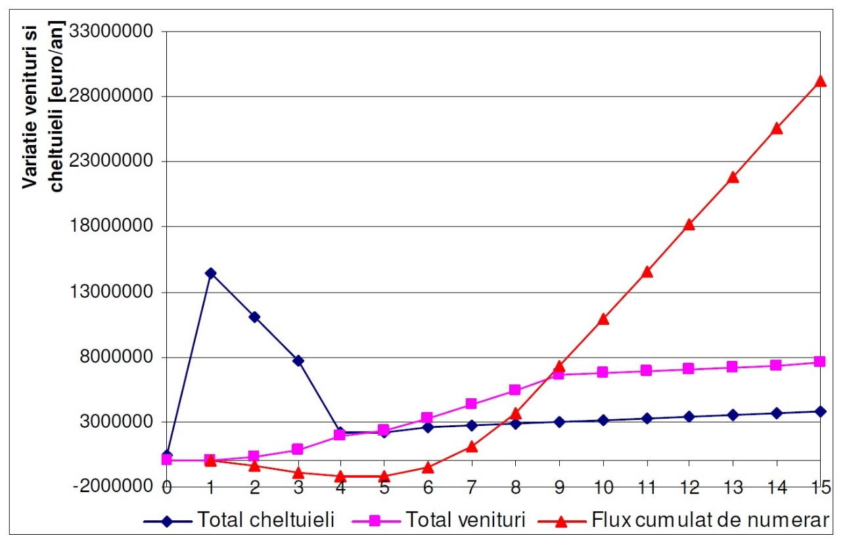

Calculele care stau la baza analizei sunt prezentate in Anexele 11 si12.

5.11.10. Concluziile analizei economice

Concluziile analizei pot fi sintetizate dupa cum urmeaza:

- desi valoarea investitiei este mai mare pentru Varianta 1, Varianta de baza necesita un efort mai mic al bugetului central;
- ambele proiecte produc aceleasi venituri, deci solutiile tehnice considerate nu influenteaza „productivitatea” Centrului;
- desi în termeni financiari realizarea Centrului constituie un efort care nu aduce rezultate spectaculoase si nici nu se poate vorbi pe termen scurt de autosustinerea lui, totusi el are o valoare deosebita la nivel national, constituindu-se într-un levier care atrage resurse umane si financiare într-o mica localitate din Delta Dunarii

5.12. Riscuri asumate

Realizarea obiectivelor si proiectelor Centrului International presupune identificarea si asumarea unor riscuri multiple, cum ar fi: schimbarile de mediu sau interne, conceperea unor strategii nerealiste, erori si omisiuni în proiectare si executie etc.
Riscul se refera la probabilitatea de a nu se respecta obiectivele stabilite în termeni de performanta (nerealizarea standardelor de calitate), program (nerespectarea termenului de executie) si cost (depasirea bugetului).
Repartizarea riscurilor este un instrument performant de management al riscului si se refera la partile care vor accepta partial sau integral responsabilitatea pentru consecintele riscului. Repartizarea riscului trebuie sa se faca tinându-se seama de comportamentul fata de risc al partilor implicate. Regula generala de alocare a riscului este sa se repartizeze riscul partii care poate sa îl suporte si sa îl controleze cel mai bine.

Categoriile de riscuri care pot afecta buna functionare a Centrului International sunt:

A) Riscuri care pot fi acoperite prin contracte;
B) Riscuri care nu pot fi controlate de promotorul proiectului
C) Riscurile care fac parte din prima categorie enuntata si care pot fi acoperite prin
contracte sunt descrise sumar mai jos:

Risc tehnic/tehnologic la proiectare

• amplasarea instalatiilor sub presiune în conditii climatice si geologice improprii;
• realizarea instalatiilor si constructiilor din materiale mai slabe calitativ decât cele precizate de proiectant;
• metoda de proiectare neadecvata (realizarea proiectarii de catre o firma fara experienta în domeniu, neautorizata);
• proiectarea fara respectarea prescriptiilor tehnice si ISCIR aplicabile în vigoare;
• coeficienti de siguranta ignorati, necunoastere a situatiei reale a amplasamentului.

Factorii prezentati mai sus pot determina deteriorarea instalatiilor si constructiilor, ceea ce poate conduce la scoaterea lor din functiune (indisponibilitate) pâna la readucerea lor la caracteristicile tehnice de proiect, interval de timp în care se înregistreaza pierderi.

Risc la achizitia de echipamente

Insuficienta analiza si evaluare a tehnicilor si tehnologiilor oferite pentru transfer din import, având drept consecinta achizitionarea unor tehnologii aflate în perioada de declin sau de lichidare, cu efecte negative directe asupra activitatii de cercetare.

Risc de executie si PIF

• executia montajului de catre firme neautorizate;
• folosirea altor materiale, componente, echipamente, decât cele din proiect;
• nerespectarea efectuarii probelor si verificarilor conform proiectului;
• punerea în functiune si exploatarea cu realizarea incompleta a montajului;
• nerespectarea detaliilor de executie din proiect;
• întârzierea, depasirea termenului de punere în functiune.

Risc de operare

• depasirea parametrilor maximi / minimi admisibili la operarea instalatiilor;
• producerea de incendii datorita utilizarii sau manevrarii incorecte a instalatiilor;
• utilizarea altor combustibili decât cei din proiect;
• utilizarea de combustibili cu compozitie chimica diferita de cea din proiect;
• depasirea duratei de viata a echipamentelor sau a instalatiilor;
• nerespectarea ordinii manevrelor din instructiunile de exploatare (P.I.F, reparatii)
sau din instructiunile furnizorului sau proiectantului;
• functionarea fara aparate de masura si control, protectii, reglaje;
• nerespectarea activitatii de mentenanta corectiva

Risc de personal

• fluctuatii de personal datorita relocarii;
• cresterea costurilor salariale.
Riscurile legate de resursele umane pot fi acoperite, prin încheierea contractelor colective si individuale de munca.
B) Riscurile care fac parte din cea de a doua categorie si care nu pot fi acoperite prin contracte sunt descrise sumar mai jos:

Risc financiar si economic

• cursul valutar;
• inflatia.

Având în vedere specificul proiectului (Centru de Cercetare), aceste tipuri de risc vor fi acoperite în cea mai mare parte de bugetul de stat dar si printr-un management eficient al activitatilor de natura comerciala ale Centrului.

Risc de mediu

• impact asupra apei, datorat evacuarii apei uzate; deversarii de produse petroliere;
• impact asupra aerului, datorat utilizarii de combustibil cu continut ridicat de sulf;
• impact asupra solului, datorat incorectei depozitari a deseurilor menajere;
• deversarilor de agent termic, ape uzate;

Riscul de poluare accidentala este minimizat prin masuri specifice, de tip tehnic si
organizatoric, administrativ, dupa cum urmeaza:

• impact asupra apei:
• o prevederea de sisteme de preluare a deversarilor accidentale;
• o prevederea unui bazin de omogenizare si egalizare-neutralizare a concentratiilor apelor tehnologice uzate, evacuarea lor zilnica la canalizare;
• o constructia de platforme betonate pentru dirijarea produselor petroliere de la garajul auto catre un separator de produse petroliere;
• impact asupra aerului:
• o utilizarea de combustibil ecologic într-o pondere de 80% (biomasa) iar CLU numai 20% pentru încalzire si utilizarea de energie solara pentru apa calda de consum;
• impact asupra solului:
• o colectarea deseurilor menajere în pubele metalice si depozitarea lor pe platforme special amenajate de unde vor fi ridicate periodic;
• o amplasarea retelelor de transport si distributie a apei si energiei termice în incinta Centrului International, având configuratii minimale pentru a se evita pierderile prin neetanseitati, avarii etc..

Risc politic

• nationalizarea si expropierea;
• modificarea legislatiei;
• conflicte militare etc.

Risc natural (hazarde naturale)

• cutremure;
• riscuri geomorfologice (alunecari de teren, tasari etc.);
• riscuri climatice (furtuni, seceta, inundatii etc.);
• riscuri cosmice (asteroizi, comete etc.);
• riscuri biologice (invazii de lacuste, epidemii etc.).

Având în vedere concluziile analizei financiare, diferenta relativ mica între variantele evaluate si recomandarea de alegere pentru implementare a Variantei 2, analiza de sensibilitate a fost realizata pentru aceasta din urma (Varianta de baza). Se mentioneaza faptul ca si în cazul Variantei 1, variatia parametrilor care influenteaza performantele financiare ale proiectului, conduce la efecte similare.

6. FINANTAREA INVESTITIEI

Valoarea totala a investitiei va fi acoperita pe perioada de implementare (anii 0-3) integral
din sume provenite de la ………………….

7. ESTIMARI PRIVIND FORTA DE MUNCA OCUPATA PRIN
REALIZAREA INVESTITIEI

Numar de locuri de munca create în faza de executie

Pentru perioada de implementare a investitiei (anii 0-3), s-au facut urmatoarele ipoteze, evaluate ca atare în cadrul Devizului General al Studiului de Fezabilitate:

1. personal angajat pentru executia lucrarilor: 8 persoane.

2. personal angajat permanent pentru urmarirea si coordonarea proiectului: 4 persoane, în cadrul „unitatii de management a investitiei” care se va înfiinta la beneficiar (INCDSB).

3. în anul 2 vor fi date în folosinta laboratoarele de biologie si geonomie, la 20% din capacitate. Personalul administrativ va fi asigurat în proportie de 20%.

4. în anul 3 toate laboratoarele vor functiona la 60% din capacitate iar personalul administrativ va fi asigurat de asemenea în proportie de 60%.

Numar de locuri de munca create în faza de operare

8. AVIZE SI ACORDURI

- Cerere certificat urbanism
- Certificat urbanism
- Contract intocmire fisa corp proprietate si plan situatie

Informaţii de contact
DANIEL DORIN TĂBĂCARU |  | Nume  Titlu
Tel +40724593613  Fax [Fax]  daniel.tabacaru@ariap.ro |  | Tel [Telefon]  Fax [Fax]  [Adresă de e-mail]

Informaţii despre firmă
INNOVATIVE FARM
Bdul Pipera 198/4, IbizaSol, Toledo, ap. 1, 077190, Voluntari, Ilfov, Romania
Tel +40724593613
http://www.caviarfactory.ro

